# **Содержание**

ВВЕДЕНИЕ

1. ОПИСАНИЕ И ПАРАМЕТРЫ МОНИТОРОВ

1.1 Электронно-лучевая трубка

1.1.1. Точки и разрешение

1.1.2 Триады и шаг точек

1.1.3 Теневая и щелевая маски

1.2 Как работает электронно-лучевой монитор

1.3 Многочастотные мониторы

1.4 Тип экрана монитора

1.5 Цифровые сигналы для электронно-лучевых мониторов

2. ТИПЫ ВИДЕОАДАПТЕРОВ

2.1 Сведение лучей

2.2 Подушкообразные и бочкообразные искажения

2.3 Развертка, растр, обратный ход луча

2.4 Прогрессивная и чересстрочная развертка

2.5 Полоса пропускания

2.6 Плавание, дрожание и дрейф

3. ВИДЕОСИГНАЛ

3.1 Синхронизация и полярность синхросигнала

3.2 Цепи цветности

3.3 Блок видеосигнала

3.4 Блок кадровой развертки

3.5 Блок строчной развертки

3.6 Цепи высокого напряжения

4. КОНСТРУКЦИЯ

4.1 Шаг точки (размер пикселя)

5. ДИАГНОСТИКА ЭЛТ И УСТРАНЕНИЕ НЕИСПРАВНОСТЕЙ

5.1. Конструкция ЭЛТ

5.2 Исправление коротких замыканий

5.3 Приборы для проверки и восстановления ЭЛТ

6. СИМПТОМЫ НЕИСПРАВНОСТЕЙ В ЭЛТ

7. ПОИСК И УСТРАНЕНИЕ НЕПОЛАДОК В ЦВЕТНЫХ МОНИТОРАХ

7.1 Сборка после ремонта

7.2 Настройка и проверка после ремонта

8. СИМПТОМЫ НЕИСПРАВНОСТЕЙ В МОНИТОРЕ

9. ЭНЕРГОПОТРЕБЛЕНИЕ И БЕЗОПАСНОСТЬ

9.1 Управление питанием

9.2 Уровень электромагнитных излучений

9.3 Частота развертки по вертикали

9.4 Частота развертки по вертикали

9.5 Частота развертки по горизонтали

9.6 Управление монитором

10. УСЛОВИЯ ЭКСПЛУАТАЦИИ МОНИТОРА

10.1 Тестирование монитора

10.2 Уход за монитором

11. СПЕЦЧАСТЬ. УСТРОЙСТВА ДЛЯ ВРЕМЕННОГО

РАЗДЕЛЕНИЯ ИМПУЛЬСНЫХ СИГНАЛОВ

ЗАКЛЮЧЕНИЕ

ЛИТЕРАТУРА

**ВВЕДЕНИЕ**

Начав со скромного отображения текста в монохромном режиме, мониторы усовершенствовались до такой степени, что стали обеспечивать вывод изображений с фотографическим качеством и цветностью.

Мониторы могут воспроизводить видеофильмы, графические изображения ошеломляющего качества, наполненные информацией рисунки, заменяющие интерфейс командной строки, бывший столь типичным всего несколько лет назад. В сущности, мониторы стали виртуальным окном в современный компьютер.

Поскольку сейчас эксплуатируются многие миллионы компьютеров, экономия на обслуживании и ремонте мониторов становится серьезной задачей как для специалистов, так и для любителей, увлекающихся компьютерами.

К счастью, основные принципы работы компьютерных мониторов за все это время практически не изменились.

**1. ОПИСАНИЕ И ПАРАМЕТРЫ МОНИТОРОВ**

Компьютеры описываются набором сравнительно хорошо известных характеристик, таких как объем оперативной памяти, емкость жестких дисков и тактовая частота.

А мониторы характеризуются целым набором физических параметров, не имеющих непосредственного отношения к компьютеру.

С учетом этих соображений наилучшим подходом к описанию способов разрешения затруднений, связанных с мониторами, будет предварительный рассказ о каждой из характеристик, влияющих на работу монитора.

**1.1 Электронно-лучевая трубка**

*Электронно-лучевые трубки* (ЭЛТ) — это, собственно, большие электронные лампы. Один конец ЭЛТ выполнен в виде длинной узкой горловины, а другой — в виде широкой практически плоской поверхности. Изнутри лицевая сторона ЭЛТ покрыта аккуратно уложенными крошечными кусочками (зернами) люминофора. Узкая часть ЭЛТ содержит элемент (называемый *катодом),* который раскален до высокой температуры (подобно нити обычных ламп накаливания).

При этом из катода вылетают электроны. Если к лицевой стороне ЭЛТ приложить высокое положительное напряжение, вылетевшие из катода электроны (частицы с отрицательным зарядом) будут с ускорением двигаться вперед.

Когда электроны ударяются о люминофор, они вызывают его свечение. Чтобы управлять движением электронов и формировать картинку, используются магнитные поля.

Конечно, для управления пучком электронов требуется множество разных элементов, но ядром монитора является именно ЭЛТ.

Размер лицевой части ЭЛТ *{размер экрана)* обычно измеряется по диагонали, то есть ЭЛТ с диагональю 43,2 см (17 дюймов) имеет расстояние между противоположными углами 43,2 см (17 дюймов).

ЭЛТ большего размера стоят дороже, но дают более крупное изображение, которое обычно вызывает меньшее напряжение глаз.

**1.1.1 Точки и разрешение**

Элемент изображения *(точка)* — это наименьшая светящаяся область, которую может сформировать ЭЛТ.

В монохромных дисплеях точка может быть только включена или выключена. В цветных мониторах точка может светиться одним из нескольких цветов. Точки расположены как в таблице — рядами и столбцами.

Количество точек в рядах и в столбцах определяет *разрешение* монитора. Например, монитор VGA имеет разрешение 640 точек по горизонтали и 480 точек по вертикали, то есть всего 307200 точек.

Типичное разрешение монитора SVGA составляет 800 точек по горизонтали и 600 точек по вертикали, то есть всего 480000 точек.

Современные мониторы легко обеспечивают разрешение 1280 точек по горизонтали и 1024 точки по вертикали (1310720 точек) и даже 1600 точек по горизонтали и 1200 точек по вертикали (1920000 точек).

Для компьютерных мониторов разрешение имеет большое значение, поскольку более высокое разрешение дает возможность получить более детальное изображение.

**1.1.2 Триады и шаг точек**

В то время как монохромные ЭЛТ имеют покрытие из однородного люминофора (как правило, дающего свечение белого, янтарного или зеленого цвета), в цветных мониторах используются зерна люминофоров трех цветов (красный, зеленый и синий), расположенные треугольником *{триада).*

На рис. 1.1. показан пример расположения люминофоров триадами.

В цветном мониторе каждая триада формирует *одну* точку изображения (хотя триада состоит из трех зерен люминофора).

Для возбуждения свечения каждой точки используется три электронных луча от трех электронных пушек — одна пушка для красного цвета, одна для зеленого и одна для синего, и таким образом может быть получен любой цвет. Три зерна люминофора, составляющие одну точку, должны быть расположены настолько близко друг к другу, чтобы невооруженный глаз воспринимал их как единое целое.

Качество цветного изображения напрямую связано с тем, насколько близко друг к другу находятся зерна люминофора трех цветов.

Чем они ближе, тем более чистым кажется изображение. Если зерна расположены относительно далеко друг от друга, то качество изображения ухудшается, поскольку глаз начинает воспринимать их как самостоятельные элементы изображения.

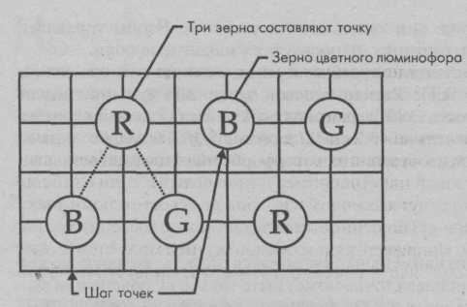

*Рис.1.1. Расположение зерен люминофора вЭЛТ*

Это приводит к тому, что линии в изображении перестают казать ся сплошными, а цвета перестают быть чистыми. *Шаг точек* — это расстояние между двумя зернами люминофора одного цвета.

Эта величина также равна расстоянию между отверстиями в теневой маске. Мониторы с шагом точек 0,28 мм или меньшим обеспечивают приемлемое качество изображения, хотя шаг точек 0,25 мм и менее является более предпочтительным.

**1.1.3 Теневая и щелевая маски**

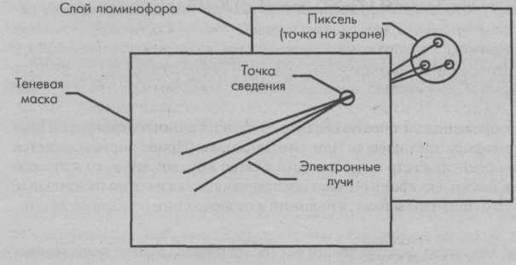

*Рис.**1.2. Сведение в цветных мониторах (масштаб не соблюден)*

Теневая маска — это тонкий перфорированный металлический лист, расположенный сразу за люминофорным покрытием.

Электронные лучи каждой из трех электронных пушек сформированы так, чтобы сойтись в отверстии маски, а не на слое люминофора (см. рис. 1.2.). Микроскопические отверстия обеспечивают попадание электронного луча только на зерна люминофора соответствующего цвета.

Электроны, отклонившиеся от своего пути, останавливаются маской, и это предотвращает ошибочную засветку не того люминофора, сохраняя чистоту цвета.

При разработке некоторых ЭЛТ теневая маска была заменена *щелевой маской* (называемой также *апертурнойрешеткой),* в которой, в отличие от теневой маски, проделаны не отверстия, а вертикально расположенные щели.

В ЭЛТ со щелевой маской шаг точки определяется как расстояние между щелями.

Обратите внимание, что монохромные ЭЛТ не нуждаются в теневой маске, поскольку слой люминофора однороден, и все его зерна дают свечение одного цвета.

**1.2 Как работает электронно-лучевой монитор**

Информация на мониторе может отображаться несколькими способами. Самый распространенный — отображение на экране *электронно-лучевой трубки* (ЭЛТ), такой же, как в телевизоре. ЭЛТ представляет собой электронный вакуумный прибор в стеклянной колбе, в горловине которого находится электронная пушка, а на дне — экран, покрытый люминофором.

Нагреваясь, электронная пушка испускает поток электронов, которые с большой скоростью движутся к экрану.

Поток электронов (электронный луч) проходит через фокусирующую и отклоняющую катушки, которые направляют его в определенную точку покрытого люминофором экрана.

Под воздействием ударов электронов люминофор излучает свет, который видит пользователь, сидящий перед экраном компьютера.

В электронно-лучевых мониторах используются три слоя люминофора: красный, зеленый и синий. Для выравнивания потоков электронов используется так называемая *теневая маска* — металлическая пластина, имеющая щели или отверстия, которые разделяют красный, зеленый и синий люминофоры на группы по три точки каждого цвета.

Качество изображения определяется типом используемой теневой маски; на резкость изображения влияет расстояние между группами люминофоров *(шаг расположения точек).*

На рис. 1.3. показан разрез типичного электронно-лучевого монитора.

Химическое вещество, используемое в качестве люминофора, характеризуется *временем послесвечения,* которое отображает длительность свечения люминофора после воздействия электронного пучка. *Время послесвечения* и *частота обновления* изображения должны *соответствовать* друг другу, чтобы не было заметно мерцание изображения (если время послесвечения очень мало) и отсутствовала размытость и удвоение контуров в результате наложения последовательных кадров (если время послесвечения слишком велико).

Электронный луч движется очень быстро, прочерчивая экран строками слева направо и сверху вниз по траектории, которая получила наименование *растр.* Период сканирования по горизонтали определяется скоростью перемещения луча поперек экрана.

В процессе *развертки* (перемещения по экрану) луч воздействует на те элементарные участки люминофорного покрытия экрана, в которых должно появиться изображение.

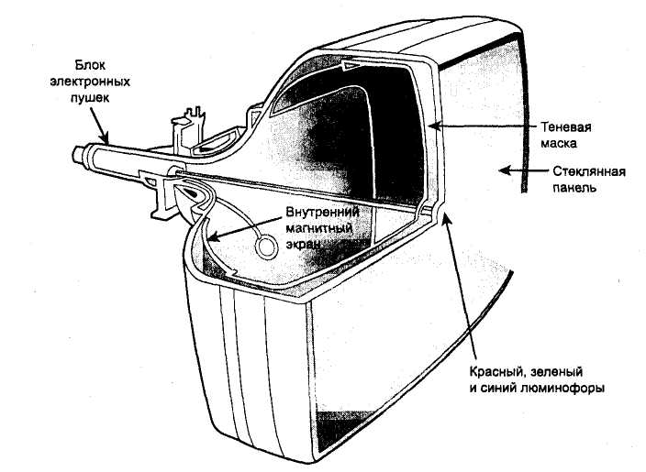

*Рис. 1.3. Обычный электронно-лучевой монитор представляет собой большую вакуумную колбу, которая содержит три электронных пушки (красную, зеленую и синюю), проецирующих изображение на экран монитора. Высокое напряжение генерирует магнитное поле, управляющее электронным лучом, создающим изображение, которое отображается на экране монитора*

Интенсивность луча постоянно меняется, в результате чего изменяется яркость свечения соответствующих участков экрана.

Поскольку свечение исчезает очень быстро, электронный луч должен вновь и вновь пробегать по экрану, возобновляя его. Этот процесс называется *возобновлением* (или *регенерацией)* изображения.

В большинстве мониторов *частота регенерации,* которую также называют *частотой вертикальной развертки,* во многих режимах приблизительно равна 85 Гц, т.е. изображение на экране обновляется 85 раз в секунду. Снижение частоты регенерации приводит к мерцанию изображения, которое очень утомляет глаза. Следовательно, чем выше частота регенерации, тем комфортнее себя чувствует пользователь.

Очень важно, чтобы частота регенерации, которую может обеспечить монитор, соответствовала частоте, на которую настроен видеоадаптер. Если такого соответствия нет, изображение на экране вообще не появится, а монитор может выйти из строя.

**1.3 Многочастотные мониторы**

В одних мониторах установлена фиксированная частота развертки.

В других поддерживаются разные частоты в некотором диапазоне (такие мониторы называются *многочастотными* — *multiple-frequency monitor).* Большинство современных мониторов многочастотные, т.е. мoгут работать с разными стандартами видеосигнала, которые получили довольно широкое распространение.

Фирмы-производители для обозначения мониторов такого типа используют различные термины: синхронизируемые (multisync), многочастотные (multifrequency), многорежимные (multiscan), автосинхронизирующиеся (autosynchronous) и с автонастройкой (autotracking).

**1.4. Тип экрана монитора**

Экраны мониторов Moiyr быть двух типов: выпуклые и плоские.

Экран типичного дисплея выпуклый. Такая конструкция характерна для большинства ЭЛТ (в том числе и телевизионных кинескопов).

Обычно экран искривлен как по вертикали, так и по горизонтали.

В некоторых моделях (Sony FD Trinitron и Mitsubishi DiamondTron NF) используется конструкция *Trinitron,* в которой поверхность экрана имеет небольшую кривизну только в горизонтальном сечении. Кривизна вертикального сечения экрана равна нулю. На таком экране возникает гораздо меньше бликов и улучшается качество изображения. Недостаток этой конструкции — высокая себестоимость производства, а следовательно, и более высокая цена.

На рис. 1.4. показаны типичные электронно-лучевые мониторы выпуклого и плоского типов.

**1.5 Цифровые сигналы для электронно-лучевых мониторов**

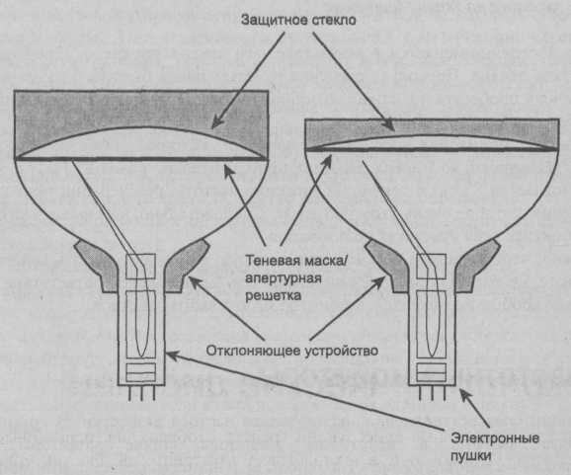

*Рис. 1.4. Выпуклый ЭЛТ-монитор (слева) и плоский монитор Sony Trinitron FD (справа)*

Последнее слово в технологии электронно-лучевых мониторов — это использование цифрового входа в соответствии со стандартом DVI (Digital Video Interface), применяемым в плоскопанельных дисплеях.

Большинство производителей мониторов, например ViewSonic, NEC, ADC, Acer и Samsung, объявили о поддержке этого стандарта в своих электроннолучевых моделях мониторов. При использовании этого интерфейса пользователь получает следующие преимущества: более точная передача цветового спектра, общее улучшение качества изображения, точная автонастройка и др.

Поскольку большинство современных видеоадаптеров выпускаются с аналоговым разъемом VGA (DB-15), такие мониторы поддерживают оба интерфейса — аналоговый и 20-контактный DVI.

Скорее всего, в ближайшее время вся компьютерная индустрия перейдет на цифровую передачу данных между видеоадаптером и монитором.

**2. ТИПЫ ВИДЕОАДАПТЕРОВ**

Монитору необходим источник входных данных. Сигналы, подаваемые на монитор, поступают из видеоадаптера, встроенного в систему или подключаемого к компьютеру.

Существует три способа подключения компьютерных систем к электронно-лучевому или жидкокристаллическому монитору.

■ *Отдельные видеоплаты.* Этот метод, для реализации которого требуются разъемы расширения AGP или PCI, обеспечивает наиболее высокий уровень эффективности и максимальную эксплуатационную гибкость при выборе объема памяти и необходимых возможностей.

• *Набор микросхем графического ядра, встроенный в системную плату.* Эффективность этого метода ниже, чем при использовании отдельных видеоплат, а объем памяти изменить практически невозможно.

■ *Набор микросхем системной платы с интегрированным видеоадаптером.* Наиболее низкая стоимость любой графической конфигурации и довольно низкая эффективность, особенно для трехмерных игр или работы с графическими приложениями. Раз решающая способность и возможности цветопередачи ниже, чем при использовании отдельных видеоадаптеров.

Как правило, видеоадаптеры используются в большинстве систем, созданных на основе системных плат Baby-AT или АТХ, в то время как в системных платах LPX, NLX и Micro-АТХ обычно используются встраиваемые наборы микросхем графического ядра. Во многих современных недорогих компьютерах, созданных на базе системных плат формфактора Micro-ATX, Flex-ATX или NLX, используются наборы микросхем системной логики с интегрированной видеосистемой, как в серии Intel 810. Модернизация систем с интегрированным графическим ядром (содержащих набор микросхем видеосистемы или набор микросхем системной платы, включающий в себя графическое ядро) обычно осуществляется с помощью отдельной видеоплаты. Однако в системы такого типа разъем AGP, наиболее подходящий для современных быстродействующих видеосистем, обычно не включается.

Термин *видеоадаптер (video adapter)* применим к интегрированной или отдельной видеосхеме.

**2.1 Сведение лучей**

В цветном мониторе используются три электронные пушки. Сами по себе электроны не имеют цвета, но каждая пушка возбуждает свечение люминофора определенного цвета. Все три электронных луча перемещаются по поверхности экрана вместе, и они сходятся в отверстиях теневой маски. *Сведение* лучей обеспечивает чистоту цветов на экране. В идеале каждый из лучей попадает только на зерна люминофора своего цвета, и результирующее свечение имеет в точности нужный цвет (например, чисто белый). Если один или несколько лучей сведены неточно, они будут засвечивать и зерна не «своего» люминофора, тогда цвет не будет передан правильно. В большинстве случаев плохое сведение приводит к образованию окрашенных теней. Например, рядом с белой линией может появиться красная, зеленая или синяя тень. Сильное нарушение сведения может привести к размытости или искажению изображения.

В документации к мониторам обычно упоминается допустимая величина нарушений сведения — *расхождение лучей.* Она обычно разная для центра экрана и его краев. Как правило, расхождение лучей в центре экрана не должно превышать 0,45 мм, а на краях — 0,65 мм. Чем больше расхождение лучей, тем хуже качество изображения. К счастью, сведение лучей можно регулировать; регуляторы, как правило, находятся внутри монитора.

**2.2 Подушкообразные и бочкообразные искажения**

Экран большинства ЭЛТ слегка выпуклый. А цифровое изображение абсолютно плоское (то есть двумерное). Когда плоское (двумерное) изображение проецируется на искривленную (трехмерную) поверхность, возникают искажения. В идеале отклоняющие устройства монитора полностью компенсируют эти искажения, так что при просмотре изображение кажется правильным. На практике, однако, это происходит редко. Границы изображения (верхняя, нижняя, левая и правая) могут быть вогнуты вовнутрь или выгнуты наружу. Эти искажения показаны на рис. 2.1 (в преувеличенном виде). Если границы вогнуты вовнутрь — это *подушкообразные* искажения. Искажения называются *бочкообразными,* если границы выгнуты наружу, и изображение напоминает пузатую бочку. В большинстве случаев эти искажения должны быть практически незаметны, не более двух-трех миллиметров. Некоторые специалисты называют бочкообразными все искажения такого типа, в том числе и подушкообразные, хотя это и неверно.

**2.3 Развертка, растр, обратный ход луча**

Чтобы понять, что такое *развертка,* вам следует сначала узнать, как формируется изображение на экране монитора. Изображение составляется из горизонтальных линий (строк), начиная с верхнего левого угла экрана (см. рис. 2.2.). Когда луч пробегает по строке, он вызывает свечение точек с яркостью, обусловленной содержимым соответствующего участка видеопамяти, находящейся на видеокарте. Когда строка заканчивается, луч выключается *(гасится)* и перемещается обратно (одновременно немного опускаясь вниз), к началу следующей строки. Затем рисуется следующая строка. Процесс продолжается, пока не будет нарисована последняя строка, и луч не окажется в правом нижнем углу экрана. Когда картинка на экране будет сформирована, луч выключается и снова перемещается в верхний левый угол экрана, чтобы начать рисование заново.

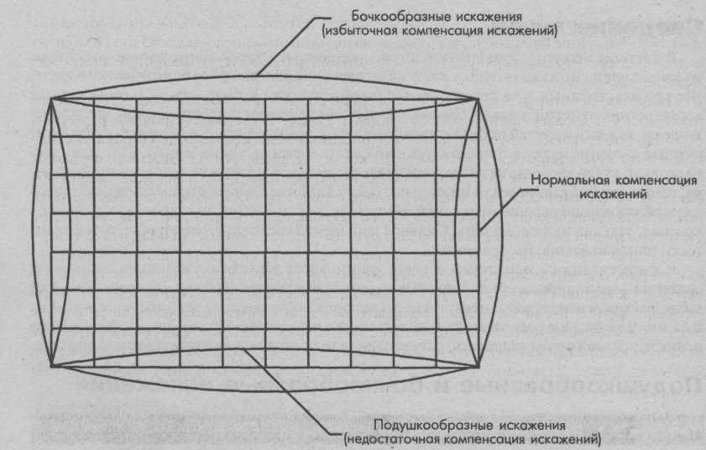

*Рис. 2.1.. Бочкообразные и подушкообразные искажения*

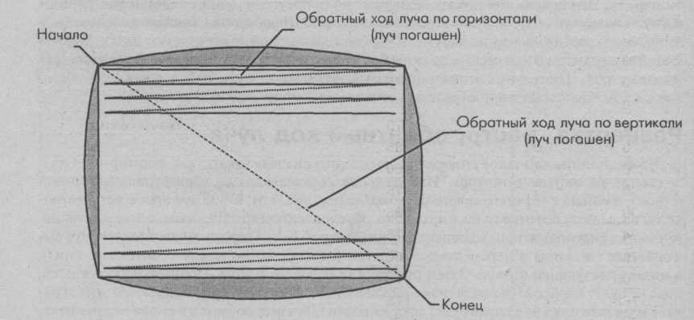

*Рис. 2.2.. Формирование изображения на экране ЭЛТ*

Частота, с которой рисуются горизонтальные линии (строки), называется *частотой строчной развертки.*

Частота, с которой формируется весь набор горизонтальных линий (кадр), называется *частотой кадровой развертки.*

Время, за которое луч (погашенный) возвращается в начало строки (или начало кадра) называется *длительностью обратного ходалуча.* Типичное время обратного хода луча по горизонтали составляет 5 мкс, по вертикали — 700 мкс.

Этот непрерывно формируемый набор горизонтальных линий обычно называется *растром.*

Приведем некоторые числа, чтобы пояснить соотношения между ними. Типичный монитор VGA с разрешением 640x480 точек работает с частотой строчной развертки 31,5 кГц.

Это означает, что каждую секунду рисуются 31500 строк, а одна строка, состоящая из 640 точек, рисуется за 31,7 мкс. Поскольку кадр состоит из 480 строк, он может быть нарисован за 15,2 мс (480x31,7 мкс). Если кадр рисуется за 15,2 мс, экран может обновляться с частотой 65,7 Гц. Это, грубо говоря, та частота кадровой развертки, которая может быть установлена для монитора VGA с разрешением 640x480 точек. На самом деле частота кадровой развертки принимается круглым числом, таким как 60 Гц, что дает достаточно времени на гашение луча для обратного хода и его синхронизацию. Еще раньше, при разработке телевизоров, было обнаружено, что выбор частоты кадров менее 60 Гц приводит к мерцанию изображения. Мерцание же вызывает напряжение глаз и быстро утомляет зрение. Вы можете сами наблюдать это, если неправильно установите частоту развертки. Следует выбирать такую частоту строчной развертки, которая обеспечивает обновление изображения на экране не менее 60 раз в секунду или даже более во избежание мерцания. В табл. 3.1 перечислены используемые разрешения и типичные для них частоты развертки.

**Таблица 3.1. Разрешения и типичные частоты развертки**

|  |  |  |  |  |  |
| --- | --- | --- | --- | --- | --- |
| **Разрешение** | | **Частота строчной развертки, кГц** | | **Частота кадровой развертки, Гц** | **Тип монитора** |
| 720x348 | | 18,43 | | 50 | MDA |
| 320x200 | | 15,85 | | 60,5 | CGA |
| 640x350 | | 21,8 | | 60 | EGA |
| 640x350 | | 31,5 | | 70 | MCGA |
| 640x480 | | 31,5 | | 60 | VGA графический режим |
| 640x480 | | 37,5 | | 75 | EVGA |
| 640x480 | | 43,3 | | 85 | VESA |
| 720x400 | | 31,5 | | 70 | VGA текстовый режим |
| 720x400 | | 37,9 | | 85 | VESA |
| 800x600 | | 37,9 | | 60 | SVGA |
| 800x600 | | 46,9 | | 75 | ESVGA |
| 800x600 | | 53,7 | | 85 | VESA |
| 832x624 | | 49,7 | | 75 | «Макинтош» 41 см цветной |
| 1024x768 | | 48,4 | | 60 | VESA |
| 1024x768 | | 56,5 | | 70 | VESA |
| 1024x768 | | 60,0 | | 75 | EUVGA |
| 1024x768 | | 60,2 | | 75 | «Макинтош» 48 см цветной |
| 1024x768 | | 68,7 | | 85 | VESA |
| 1152x864 | | 67,5 | | 75 | VESA |
| 1152x870 | | 68,7 | | 75 | «Макинтош» 54 см цветной |
| 1280x960 | | 60,0 | | 60 | VESA |
| 1280x960 | | 85,9 | | 85 | VESA |
| 1280x1024 | 64,0 | | 60 | | VESA |
| 1280x1024 | 80,0 | | 75 | | VESA |
| 1280x1024 | 91,1 | | 85 | | VESA |
| 1600x1200 | 75,0 | | 60 | | VESA |
| 1600x1200 | 81,3 | | 65 | | VESA |
| 1600x1200 | 87,5 | | 70 | | VESA |
| 1600x1200 | 93,8 | | 75 | | VESA |

**2.4 Прогрессивная и чересстрочная развертка**

Изображения формируются на мониторе из горизонтальных строк, но последовательность, в которой это делается, может быть различной. Как показано на рис. 2.3. при *прогрессивной* развертке монитор рисует все строки одну задругой, и изображение полностью формируется за один проход луча.

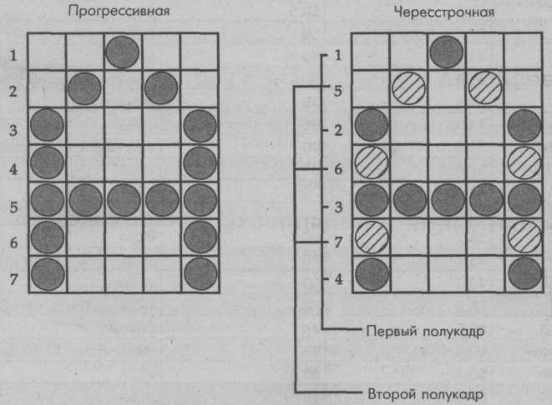

*Рис. 2.3.. Прогрессивная и чересстрочная развертка*

Такое изображение меньше утомляет глаза, поскольку оно целиком обновляется с частотой кадровой развертки. То есть при частоте кадровой развертки 60 Гц изображение будет обновляться 60 раз в секунду. При *чересстрочной* развертке изображение рисуется в два прохода луча — при первом проходе рисуются нечетные строки, при втором — четные. В результате изображение полностью обновляется с частотой, вдвое меньшей кадровой частоты. Для мониторов SVGA, работающих с разрешением 1024x768 точек, типичной была частота кадровой развертки 87 Гц, но поскольку развертка при этом была чересстрочной, изображение обновлялось с частотой 43,5 Гц, и мерцание было гораздо более заметным.

**2.5 Полоса пропускания**

Говоря простым языком, полоса пропускания монитора — это максимальная скорость, с которой точки могут посылаться на монитор. Типичные мониторы VGA имеют полосу пропускания 30 МГц. Это означает, что монитор за секунду может отобразить на экране до 30 миллионов точек. Примем во внимание, что каждая строка состоит из 640 точек, а частота строчной развертки — 31,45 кГц, то есть ежесекундно рисуются 31450 строк. При этом монитор обрабатывает 20128000 точек в секунду. Новейшие цветные мониторы имеют полосу пропускания в 135 МГц. Такие мониторы, имеющие разрешение 1280x1024 точки и частоту строчной развертки 79 кГц должны обрабатывать ежесекундно 101120000 точек в секунду (1280 точек в строке, умноженные на 79000 строк в секунду), поэтому расширение полосы пропускания действительно необходимо для получения высоких разрешений.

**2.6 Плавание, дрожание и дрейф**

Электронный луч (лучи), формирующий изображение, направляется в нужный участок экрана с помощью магнитных полей. Эти поля создаются отклоняющими катушками, находящимися на горловине ЭЛТ. Аналоговый сигнал, подаваемый на отклоняющие катушки, формируется электрическими цепями отклонения (вертикального и горизонтального). В идеале цепи отклонения должны каждый раз направлять электронный луч в точности по одному и тому же маршруту. При этом изображение на экране будет устойчивым. В реальности изображение может смещаться в ту или иную сторону. Дрожанием называются такие отклонения, произошедшие за 15-секундный период. Плавание изображения — это отклонения, произошедшие за 30-секундный период. Дрейф — это отклонения, произошедшие за период в одну минуту. Обратите внимание, что эти три термина описывают, в общем-то, одно и то же явление, но за разный период времени. Степень этих искажений может быть выражена либо в точках, на которые происходит сдвиг, либо в миллиметрах.

**3. ВИДЕОСИГНАЛ**

Параметры видеосигнала включают в себя уровень сигнала и характеристики аналогового видеовхода.

В большинстве случаев используется видеосигнал с амплитудой 0,7 В.

Для электрических цепей, управляющих монитором, это сравнительно небольшая величина.

Видеовход характеризуется входным сопротивлением, которое обычно равно 75 Ом. Старые мониторы использовали цифровой дискретный сигнал с амплитудой до 1,5 В.

**3.1 Синхронизация и полярность синхросигнала**

После того, как строка изображения нарисована на экране, электронный луч выключается (гасится) и переводится к началу следующей строки.

Во время обратного хода никакая информация не отображается.

Чтобы начало движения луча по строке совпало с началом передачи данных этой строки, видеоадаптер посылает на монитор синхронизирующий импульс.

Вертикальная и горизонтальная синхронизация обеспечивается разными импульсами.

В подавляющем большинстве современных мониторов синхросигналы передаются с уровнями, принятыми для микросхем ТТЛ.

Полярность определяет, по какому фронту импульса — переднему (по нарастанию сигнала) или по заднему (по спаду) — синхронизируется развертка.

Знак «плюс» означает срабатывание по фронту, а знак «минус» — по спаду.

**3.2 Цепи цветности**

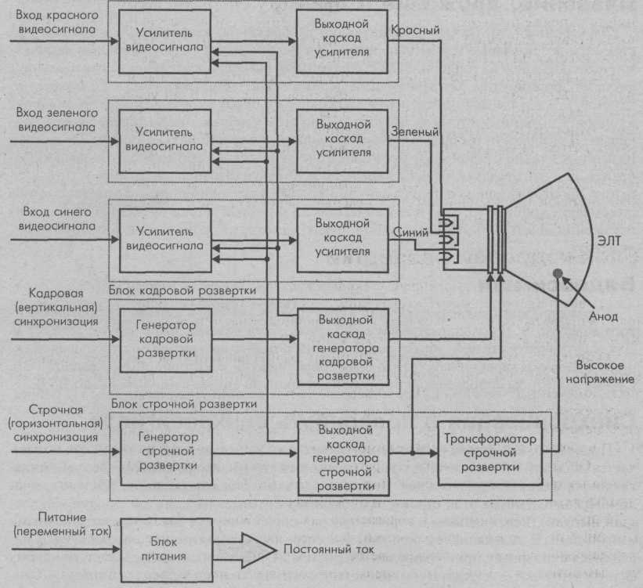

*Рис.3.1.. Блок-схема цветного монитора (VGA) BENQ 795FT*

Если вы хотите разобраться в работе цветного монитора, лучше начать с блок-схемы. Блок-схема монитора VGA показана на рис. 3.1.

Необходимы три самостоятельных усилителя видеосигнала (для каждого цвета — красного, зеленого и синего).

В то время как ранние модели цветных мониторов для передачи видеосигнала использовали цифровые схемы, современные мониторы используют для этого аналоговый сигнал, который дает возможность изменять интенсивность каждого цвета.

Цветная ЭЛТ сконструирована так, чтобы формировать сразу три электронных пучка, каждый из которых вызывает свечение люминофора соответствующего цвета.

Изменением плотности этих электронных пучков можно получить любой цвет точки экрана. Для практической цели изучения цветного монитора можно поделить его на три блока: блок видеосигнала, блок строчной развертки и блок кадровой развертки.

**3.3 Блок видеосигнала**

Типичная схема блока видеосигнала показана на рис 3.2.

Это часть схемы цветного монитора *LG Flatron 795FT*.

На ней видны три одинаковые схемы видеоусилителей цветных сигналов. Элементы схем с номерами 5хх (например, IC501) составляют усилитель красного видеосигнала.

Номера бхх свидетельствуют о принадлежности детали к усилителю зеленого видеосигнала, 7хх — синего. Через детали с номерами 8хх подается сигнал на управляющую сетку ЭЛТ. Рассмотрим работу одного из видеоусилителей.

Аналоговый сигнал красного цвета проходит через фильтр F501. Ферритовые шайбы на входе и выходе фильтра и конденсатор небольшой емкости служат для уменьшения шумов.

Видеосигнал усиливается транзистором Q501. Переменный резистор VR501 служит для подстройки коэффициента усиления (степени, в которой усиливается сигнал). Затем сигнал поступает на дифференциальный усилитель, собранный на микросхеме IC501.

С него сигнал подается на транзисторы Q503 и Q504, а с них — на двухтактный усилитель на транзисторах Q505 и Q506.

Переменный резистор VR502 устанавливает уровень постоянного напряжения, которое складывается с усиленным сигналом для получения выходного сигнала.

Выходной сигнал подается непосредственно на соответствующую управляющую сетку ЭЛТ. Два других видеоусилителя работают точно так же.

Неисправности, возникающие в усилителях видеосигнала цветных мониторов, редко приводят к полному исчезновению изображения.

Даже если один усилитель выйдет из строя, два других будут управлять работой своих электронных пушек.

Конечно, исчезновение одного из цветов приведет к искажению цвета изображения, но оно все равно будет отображаться на экране.

Выход из строя видеоусилителя может привести к заполнению экрана соответствующим цветом или к полному исчезновению этого цвета. Например, если выйдет из строя усилитель сигнала красного цвета, изображение на экране будет либо перенасыщено красным цветом, либо красный цветбудет полностью отсутствовать, а изображение будет сине-зеленым.

**3.4 Блок кадровой развертки**

Блок кадровой развертки управляет *кадровыми отклоняющими катушками.* Чтобы дать представление о работе этого блока и взаимодействии его с другими блоками монитора, на рис. 3.3 приведена схема блоков кадровой и строчной развертки, высоковольтного выпрямителя и блока питания монитора *LG Flatron 795FT*.

Элементы схем с номерами 4хх (например, IC401) являются частью блока кадровой развертки.

Кадровые синхроимпульсы поступают на монитор через разъем СН202 (контакт, помеченный буквой V).

Для согласования полярности синхроимпульсов и выбора видеорежима используется микросхема «исключающее ИЛИ» (IC201).

Так какдля разных видеорежимов полярность строчных и кадровых синхроимпульсов разная, микросхема IC201 в соответствии с текущим режимом подает требуемые сигналы на аналоговый ключ IC401.

Он управляет задающим генератором кадровой развертки (IC402) для получения одного из трех размеров изображения по вертикали.

Тем самым достигается автоподстройка размера растра в зависимости от режима работы.

Кадровые синхроимпульсы, подаваемые на вывод 2 микросхемы IC402, запускают задающий генератор кадровой развертки, формирующий пилообразное напряжение.

Частота кадровой развертки устанавливается равной 60 Гц, но может быть подстроена переменным резистором VR404. Настоятельно рекомендуется не пытаться регулировать частоту кадровой развертки, если нет возможности контролировать настройки с помощью осциллографа.

Линейность изображения по вертикали регулируется переменным резистором VR405, центрирование — переменным резистором VR406. Настраивать линейность и центрировать изображение следует только по специальной испытательной табли це.

Интересно отметить, что в данном случае в выходном каскаде кадровой развертки не используются дискретные элементы.

Отклоняющая катушка (V-DY) подключена непосредственно к выходу усилителя, встроенного в микросхему IC402.

Цепь коррекции подушкообразных искажений связывает через трансформатор Т304 кадровые и строчные отклоняющие катушки. Транзисторы Q401 и Q402 образуют компенсирующую цепь, которая слегка модулирует ток, протекающий через строчные отклоняющие катушки.

Это предотвращает появление искажений при проекции плоского двумерного изображения на искривленную поверхность экрана ЭЛТ. Переменный резистор VR407 регулирует степень компенсации подушкообразных искажений.

Так же как и регулировку сведения, регулировку компенсации подушкообразных искажений следует выполнять только по специальной испытательной таблице.

Неисправности, которые могут возникнуть в блоке кадровой развертки, обязательно сказываются на изображении.

Серьезные неисправности могут привести к исчезновению кадровой развертки и появлению на экране узкой горизонтальной линии.

Как правило, это будет связано с выходом из строя микросхемы IC402, содержащей и задающий генератор, и усилитель кадровой развертки.

Если пропадает только верхняя или нижняя половина изображения, то, возможно, вышла из строя только часть выходного каскада микросхемы IC402.

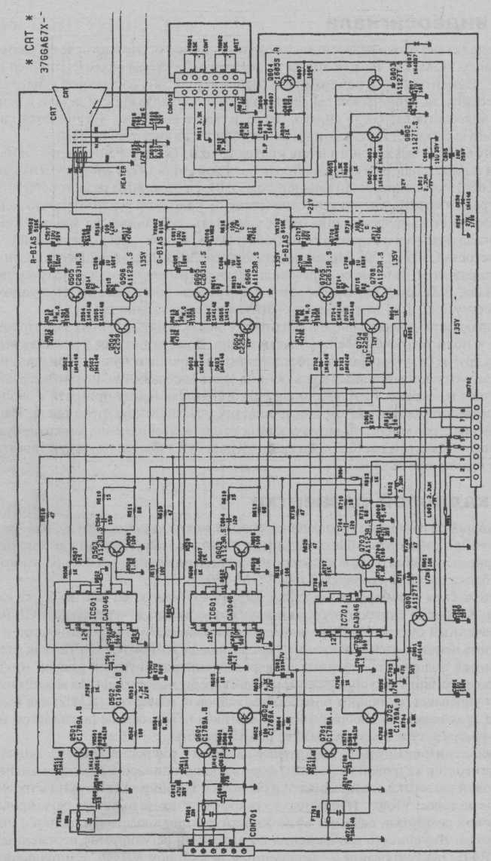

*Рис. 3.2. Принципиальная схема видеусилителя монитора BENQ 795FT*

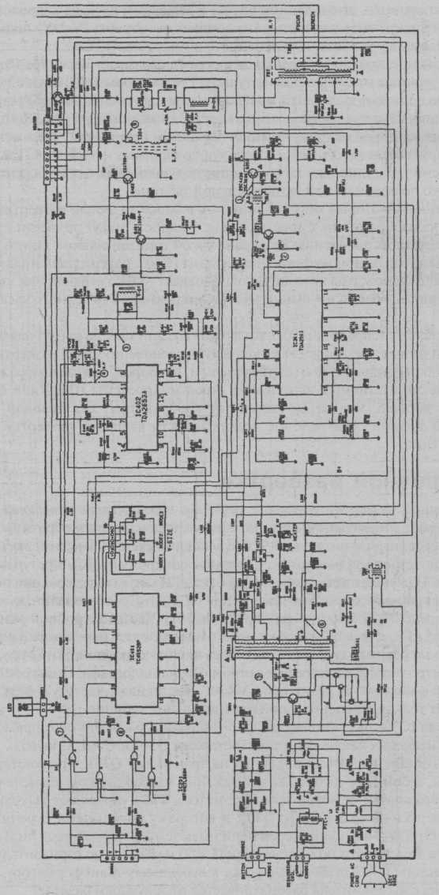

*Рис. 3.3. Принципиальная схема цепей развертки монитора BENQ 795FT*

Однако любая неисправность, оказывающая воздействие на работу задающего генератора кадровой развертки, приведет к полному исчезновению этой развертки. Если искажения не слишком существенны (вытянутое или, наоборот, сжатое изображение), это может быть вызвано частичным выходом из строя микросхемы IC402 или подключенных к ней других деталей. Чрезмерно вытянутое изображение, как правило, отображается с «загнутыми» краями. Заметьте, что неисправности кадровой развертки не влияют на цвет изображения.

**3.5 Блок строчной развертки**

Блок строчной развертки управляет *строчной отклоняющей катушкой.* Именно этот узел обеспечивает перемещение луча по экрану слева направо и обратно. Чтобы понять, как он работает, снова изучите рис. 3.9. Все элементы схем с номерами Зхх (как IC301) относятся к блоку строчной развертки. Строчные синхроимпульсы поступают на монитор через разъем СН202 (контакт, помеченный буквой Н) и для согласования полярности поступают на микросхему «исключающее ИЛИ» (IC201). Преобразованные синхроимпульсы запускают генератор строчной развертки (IC301). Частота строчной развертки должна быть равна 31,5 кГц, для ее подстройки можно использовать переменный резистор VR3O2. Настоятельно не рекомендуется регулировать частоту строчной развертки, если нет возможности контролировать настройки с помощью осциллографа. Подстройка фазы строчной развертки выполняется резистором VR301. Настраивать частоту и фазу строчной развертки следует только по специальной испытательной таблице.

Микросхема IC301 разработана для формирования высокоточных прямоугольных импульсов, управляющих ключевыми транзисторами Q301 и Q302. С вывода 3 микросхемы 1С 301 управляющие импульсы подаются на транзистор Q301. Транзистор открывается и закрывается, формируя импульсы напряжения на переходном трансформаторе ТЗОЗ. Импульсы с вторичной обмотки трансформатора ТЗОЗ управляют выходным каскадом строчной развертки на транзисторе Q302, к которому подключены строчные отклоняющие катушки (H-DY). В отклоняющей цепи имеются две переменных индуктивности для регулирования линейности по горизонтали (L302) и размера по горизонтали (L303). Коллектор транзистора Q302 подключен также к выходному трансформатору (FBT). Работа высоковольтного выпрямителя рассматривается в следующем разделе.

Неисправности в блоке строчной развертки могут выражаться несколькими способами. Одно из типичных проявлений неисправностей — исчезновение строчной развертки, при этом в центре экрана остается вертикальная линия. Обычно это происходит при неисправностях в генераторе строчной развертки (IC301), реже — из-за неисправности транзистора Q301. Второе типичное проявление — полное исчезновение изображения (и растра) почти всегда вызвано неисправностями в выходном каскаде строчной развертки. Поскольку к этому каскаду подключен и выходной трансформатор, нарушение его работы приводит к исчезновению высокого напряжения и полному исчезновению изображения.

**3.6 Цепи высокого напряжения**

Чтобы электронный луч приобрел достаточную энергию на пути от катода к люминофору, на анод ЭЛТ должно подаваться высокое положительное напряжение.

Обычно оно составляет от 15 до 30 кВ. Чем больше размер ЭЛТ, тем выше требуемое напряжение из-за большего расстояния от катода до экрана.

Сердцем цепей высокого напряжения является выходной трансформатор строчной развертки (FBT), показанный на рис. 3.3.

Первичная обмотка подключена к выходному транзистору строчной развертки (Q302).

Другая часть первичной обмотки используется для компенсации изменения высокого напряжения при изменении яркости или контрастности изображения.

Во время обратного хода луча формируется всплеск высокого напряжения, вызванный резким изменением тока в отклоняющих катушках.

Как можно видеть на рис. 3.3, выходной трансформатор строчной развертки содержит одну вторичную обмотку с несколькими отводами.

С верхнего (по схеме) вывода снимается высокое напряжение, подающееся на анод ЭЛТ.

Высоковольтный диод, конструктивно объединенный вместе со строчным трансформатором, выполняет однополупериодное выпрямление напряжения. Только выбросы положительного напряжения проходят на анод.

Конструктивная емкость анода ЭЛТ играет роль фильтра, сглаживающего высоковольтные импульсы для получения постоянного напряжения.

Но для нормальной работы ЭЛТ надо подавать напряжение и на другие электроды.

Отвод от вторичной обмотки строчного трансформатора используется для получения регулируемых напряжений, подаваемых на фокусирующий электрод и на экранирующую сетку.

От этих регулировок зависит работа ЭЛТ.

Неисправности в высоковольтных цепях могут сделать монитор неработоспособным.

Во многих случаях, когда выходной транзистор строчной развертки исправен и развертка работает нормально, выходит из строя выходной трансформатор строчной развертки и одно или несколько высоких напряжений не подается на ЭЛТ. Процедуры поиска и устранения неисправностей в высоковольтных цепях описаны ниже.

**4. КОНСТРУКЦИЯ**

Прежде чем начать вдаваться в описание процесса устранения неполадок, полезно ознакомиться с конструкцией монитора.

На рис.4.1. показана схема соединения узлов и блоков монитора *LG Flatron 795FT*. Почти все детали собраны надвух платах — плате усилителей видеосигналов (видеоусилителей) и на основной плате.

Основная плата содержит цепи развертки, блок питания и высоковольтные цепи. Плата видеоусилителей содержит цепи, по которым проходят видеосигналы красного, зеленого и синего цветов.

Видеосигналы подаются на плату видеоусилителей, к ней же подводятся напряжения, подаваемые на фокусирующие и экранирующие электроды, и подключаются регуляторы яркости и контрастности.

Плата видеоусилителей надевается на цоколь кинескопа (хотя из рис. 3.10 этого и не видно).

Выключатель питания, индикатор включения и петля размагничивания подключаются к основной плате.

На ней находятся и разъемы для подключения сетевого шнура и кабеля, соединяющего монитор с видеоадаптером.

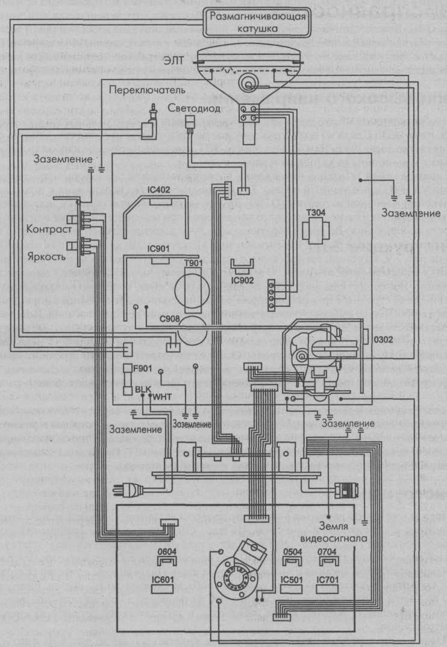

*Рис.4.1. .**Схема соединения узлов и блоков монитора BENQ 795FT*

**4.1 Шаг точки (размер пикселя)**

Еще одним важным свойством, характеризующим качество мониторов, является *расстояние между точками,* определяемое конструкцией теневой маски или апертурной решетки, расположенной внутри электронно-лучевого монитора. Теневая маска представляет собой металлическую пластину, встроенную в переднюю часть монитора сразу после слоя люминофора. Пластина содержит тысячи отверстий, используемых для фокусировки лучей, исходящих из электронных пушек, что позволяет единовременно облучать только одну правильно окрашенную точку люминофора. Высокая скорость обновления экрана (60-85 раз в секунду) приводит к тому, что все точки облучаются одновременно. При этом теневая маска позволяет сфокусировать облучение на необходимых точках.

В монохромном мониторе разрешение соответствует размеру зерна люминофора, а в цветном — как минимум одной триаде разноцветных пятен. Термины *расстояние между точками* или *зернистость* означают расстояние между соседними триадами в миллиметрах (рис. 4.2.). Экраны, характеризуемые меньшим значением зернистости, имеют более тесно расположенные триады пятен люминофора и поэтому могут формировать более четкое изображение. И наоборот, экраны с большим значением зернистости формируют менее четкое изображение.

Оригинальный цветной монитор IBM PC имел зернистость 0,43 мм — значение, которое теперь не соответствует практически ни одному стандарту. Представленные на рынке современные мониторы имеют зернистость 0,25 мм и меньше. Я бы не рекомендовал приобретать мониторы с зернистостью больше 0,28 мм. Если вы хотите сэкономить средства, то лучше приобретите монитор с меньшим экраном и меньшей зернистостью.

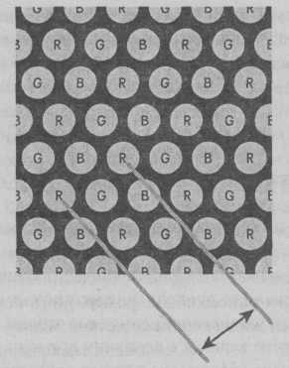

*Рис.4.2.. Зернистость* — *это расстояние между соседними триадами*

В мониторах Sony Trinitron и Mitsubishi DiamondTron используется особый тип апертурной решетки: вертикальные полосы красного, зеленого и голубого люминофора. Этот тип электронно-лучевой трубки обеспечивает более яркое и качественное изображение. В таких мониторах зернистость представляет расстояние не между точками, а между полосами

(рис. 15.6). Зернистость 0,25 мм в этих мониторах равноценна расстоянию между точками 0,27 мм в традиционных мониторах.

Компания NEC представила новый тип электронно-лучевой трубки с апертурной решеткой, в которой используются мозаичные ячейки из трех полос цветов люминофора (рис. 15.7). Естественно, что такой тип трубки обеспечивает еще более качественное изображение по сравнению с предыдущими типами электронно-лучевых трубок.

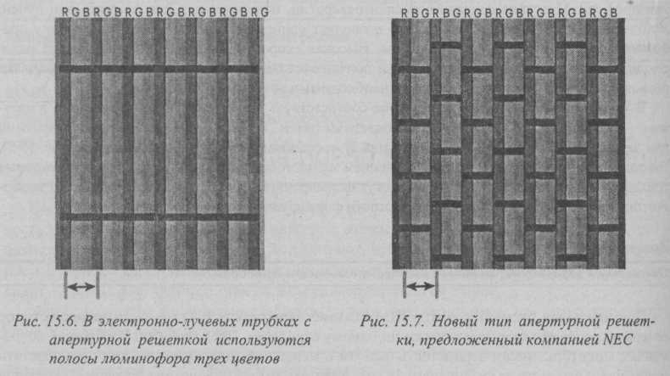

**5. ДИАГНОСТИКА ЭЛТ И УСТРАНЕНИЕ НЕИСПРАВНОСТЕЙ**

Несмотря на свой солидный возраст, ЭЛТ продолжают использоваться в большинстве компьютерных мониторов. Их долгая жизнь обусловлена весьма важными причинами. Во-первых, ЭЛТ относительно дешевы в производстве, а для обеспечения их работы требуются сравнительно простые схемы. Во-вторых, ЭЛТ обладают высокими надежностью и долговечностью. Типичный срок их службы может составлять до десяти лет и более. Именно сочетание низкой стоимости, простоты в использовании и длительного срока службы позволило ЭЛТ не отстать от быстро развивающихся персональных компьютеров.

Однако ЭЛТ далеко не идеальное устройство. Отдельные части ЭЛТ, используемые для формирования, отклонения и точной фокусировки электронных пучков, находятся снаружи и легко повреждаются и старятся. Как и у обычных электронных ламп, ухудшение параметров ЭЛТ обычно происходит постепенно, в течение недель или месяцев. В этом разделе описывается, из каких частей состоит ЭЛТ, по каким причинам она чаще всего выходит из строя и какие меры можно предпринять для устранения возникших неисправностей.

**5.1 Конструкция ЭЛТ**

Прежде чем мы приступим к обсуждению неполадок в ЭЛТ, вы должны познакомиться с ее конструкцией. На рис. 5.1 показана в разрезе типичная цветная ЭЛТ. Чтобы образовать изображение на экране, пучки электронов генерируются, формируются и направляются на поверхность экрана, покрытую люминофором. Когда пучок электронов (он невидимый) ударяется о люминофор, возникает свечение. Именно таким светом светится экран ЭЛТ. Цвет свечения определяется химическим составом люминофора. Обратите внимание, что в цветной ЭЛТ формируются три пучка электронов: один для возбуждения люминофора с красным свечением, один — с зеленым и один — с синим.

Электронный луч образуется горячей проволочкой. Подогреваемая электрическим током, она приобретает очень высокую температуру (ее свечение видно в горловине ЭЛТ). Ее тепло передается соответствующему катоду, и нанесенный на него слой оксида бария начинает «кипеть» электронами. Первоначально электроны просто окружают катод большим облаком. Но поскольку электроны заряжены отрицательно, они притягиваются любым большим положительным напряжением. Напряжение средней величины (около 500 В), приложенное к экранирующей сетке начинает разгонять электроны, вытягивая их из горловины ЭЛТ и превращая неупорядоченное электронное облако в электронный луч, вто время как управляющие сетки ограничивают плотность луча. После того как электроны минуют экранирующую сетку, под влиянием высокого положительного напряжения на аноде (от 15 до 30 кВ) они начинают стремительно двигаться к экрану. Но луч еще слишком широк, и чтобы сделать его узким, регулируют напряжение на фокусирующей сетке.

В результате получается узкий пучок электронов, летящих с высокой скоростью. Но поскольку вам вряд ли захочется смотреть на яркую точку в центре экрана, необходимо каким-то образом перемещать электронный луч по всему экрану. Отклонение луча реализуется с помощью отклоняющих магнитов, расположенных вокруг горловины ЭЛТ. Вы можете увидеть эти магниты (на самом деле — электромагниты, отклоняющую систему) — это тяжелые катушки провода, расположенные в том месте, где горловина смыкается с конической частью ЭЛТ. Отклоняющая система состоит из четырех катушек: две противоположно расположенные катушки отклоняют луч вверх-вниз, другая пара отклоняет луч

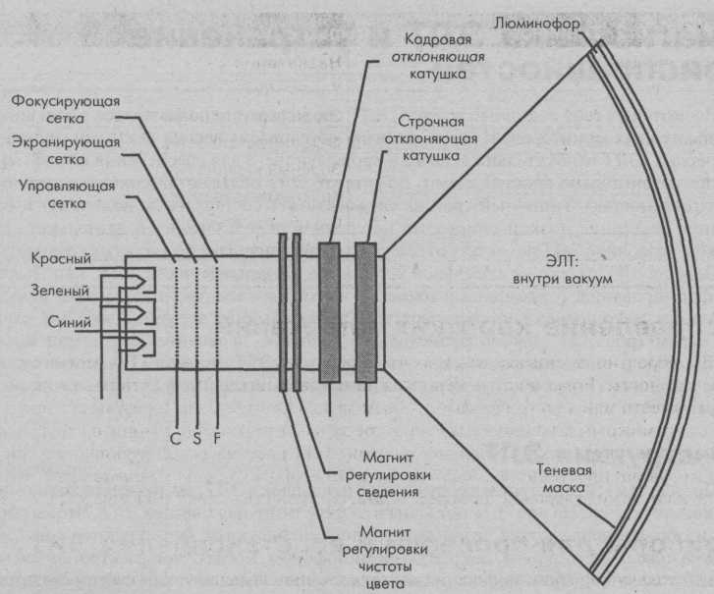

*Рис. 5.1. Поперечный разрез типичной ЭЛТ*

вправо-влево. На эти катушки подается сигнал с цепей отклонения, и электронный луч пробегает по всей площади экрана.

Еще один элемент ЭЛТ, работу которого вам нужно понять — это теневая маска. Это тонкий металлический лист с множеством пробитых в нем маленьких отверстий. В некоторых ЭЛТ вместо теневой маски используется апертурная решетка или щелевая маска — в ней отверстия не круглые, а продолговатые. Оба типа масок служат одной цели — обеспечить попадание электронного пучка только на люминофор соответствующего цвета. Маска — жизненно важный элемент цветной ЭЛТ. В монохромных мониторах экран ЭЛТ покрыт одним однородным слоем люминофора. Если электронный пучок попадет и на соседнее зерно люминофора, буква или линия всего лишь немного расплывутся. А в цветной ЭЛТ это приведет к изменению цвета точки. Маска помогает обеспечивать чистоту цвета. Эта чистота также регулируется специальным магнитом, обеспечивающим точное позиционирование луча на зернах люминофора. Магнит сведения помогает направить все три электронных луча в одно и то же отверстие в теневой маске.

Конечно, сетки, подогреватели, катоды расположены внутри стеклянной колбы ЭЛТ. Электрические подключения выполняются с помощью металлических штырьков, выходящих наружу через цокольную часть горловины ЭЛТ. В табл. 3.2 описано назначение каждого вывода. Имейте в виду, что высокое анодное напряжение подключается непосредственно к аноду через вывод на конической части колбы. Кроме того, ЭЛТ некоторых типов могут иметь дополнительные выводы.Таблица

**3.2 Типичное назначение штырьков цоколя ЭЛТ**

|  |  |
| --- | --- |
| **Обозначение** | **Назначение** |
| **G1** | Управляющая сетка |
| **G2** | Экранирующая сетка |
| **G3** или **F** | Фокусирующая сетка |
| **KG** | Зеленый видеосигнал |
| **KR** | Красный видеосигнал |
| **KB** | Синий видеосигнал |
| **Hi** | Подогреватель |
| **Н2** | Подогреватель |

**5.2 Исправление коротких замыканий**

Вы, вероятно, догадываетесь, что короткое замыкание внутри ЭЛТ — весьма серьезная неисправность. Большинство коротких замыканий вызваны действием на электроды силы тяжести или электрическим пробоем между электродами. В результате может оказаться возможным ликвидировать короткое замыкание, повернув монитор другой стороной вверх и аккуратно постучав по горловине ЭЛТ пластмассовой ручкой отвертки. Это, в то же время, простейший способ разбить ЭЛТ, поэтому будьте *очень* осторожны. Если несколько легких ударов не дали результата, остановитесь, пока ЭЛТ еще цела.

**5.3 Приборы для проверки и восстановления ЭЛТ**

Поскольку короткие замыкания часто вызываются маленькими кусочками проводящих материалов, их можно выжечь электрическим разрядом. Этот метод намного безопаснее уже упоминавшегося метода «переверни и постучи». Приборы наподобие CR70 Universal CRT Restorer/Analyzer фирмы Sencore помогут в проверке и восстановлении ЭЛТ. Такие приборы могут устранить многие короткие замыкания и восстановить элементы с ухудшенной работоспособностью. Кроме того, с помощью такого прибора можно проверять и восстанавливать одну ЭЛТ без монитора. Большинство оборудования для проверки ЭЛТ может выполнять четыре основные операции: проверка цветового баланса, проверка эмиссии катодов, устранение коротких замыканий и восстановление тока лучей.

* **Проверка цветового баланса.** Чтобы получился чистый белый цвет (и другие цвета передавались точно), все три электронные пушки должны работать с одинаковой интенсивностью. Проверка цветового баланса сравнивает электронную пушку с максимальной отдачей с пушкой с минимальной отдачей. Если разница между ними превышает 55 процентов, более слабая пушка будет отмечена как плохая. Но можно частично восстановить работоспособность такой пушки, воспользовавшись операцией «восстанов ление тока лучей».
* **Проверка эмиссии катодов.** Катод должен испускать электроны — это один из основных принципов работы ЭЛТ. По мере работы катод постепенно *«отравляется»* ионами, образующимися из молекул остаточного газа в ЭЛТ. Отравление частично блокирует способность катода испускать электроны и приводит к ослаблению электронного луча. Операция «восстановление тока лучей» может уменьшить степень отравления катода и восстановить его эмиссионную способность.
* **Устранение коротких замыканий.** Достаточно неплохие приборы для проверки и восстановления ЭЛТ обычно могут устранять короткие замыкания между управляющими сетками или между катодом и управляющей сеткой. Эта операция может называться, например, «устранение короткого замыкания G1». Лишь немногие приборы способны устранять и замыкания между катодом и подогревателем, поскольку для устранения такого замыкания требуется достаточно большая энергия разряда, которая зачастую разрушает подогреватель.

■ **Восстановление тока лучей.** Целью восстановления обычно является увеличение эмиссионной способности слабой электронной пушки. Это достигается подачей на подогреватель повышенного напряжения (катод нагревается значительно сильнее обычного), а затем пропусканием через катод импульса тока величиной 100—150 мА. В результате частично восстанавливается эмиссионное покрытие катода, давая ослабевшей электронной пушке новую жизнь. При восстановлении периодически измеряют максимальный ток эмиссии катода. Когда эта величина достигает своего нормального значения, электронная пушка считается восстановленной.

**6. СИМПТОМЫ НЕИСПРАВНОСТЕЙ В ЭЛТ**

ЭЛТ имеют большой срок службы, поскольку не имеют движущихся частей — они состоят из набора неподвижных металлических деталей. Но сетки и катоды расположены очень близко друг к другу. Поэтому физические воздействия могут привести к смещению элементов и возникновению коротких замыканий. Длительная работа может привести к изменению физических размеров катода и сеток, что также, в конце концов, может- к появлению короткого замыкания. В результате эксплуатации могут также возникнуть внутренние обрывы сеток, катодов или подогревателей. Давайте рассмотрим типичные неполадки ЭЛТ, которые могут заявить о себе.

Если вы думаете о замене ЭЛТ, помните, что она является наиболее дорогостоящей деталью монитора. И чем больше размер экрана монитора, тем большая часть его стоимости приходится на ЭЛТ. Во многих случаях стоимость замены ЭЛТ приближается к стоимости нового монитора. Поэтому при возникновении необходимости такой замены рассмотрите также возможность покупки нового монитора с экономической точки зрения.

**6.1 Обрыв подогревателя в ЭЛТ**

Каждый раз при включении ЭЛТ подогреватель нагревается и расширяется. Когда ЭЛТ выключается, подогреватель остывает и снова сжимается. Эти циклы расширения и сжатия могут вызвать усталость материала подогревателя и его обрыв. В случае обрыва вы сразу заметите полное пропадание одного из цветов. Поскольку подогреватели электрически соединены друг с другом, нельзя проверить один из подогревателей, но можете заметить, что в ЭЛТ светятся только два подогревателя, а не три. Оборванный подогреватель нельзя восстановить, единственный выход — заменить ЭЛТ.

**6.2 Замыкание катода с подогревателем**

Это не настолько необычный случай, как можно вначале подумать. Чтобы эффективно . нагревать катод, подогреватель должен быть расположен чрезвычайно близко к нему. С течением времени в подогревателе могут накапливаться мелкие повреждения, которые, в конце концов, создадут короткое замыкание с катодом. Теоретически это не должно происходить, поскольку вакуум, заполняющий ЭЛТ, должен препятствовать этому. Однако на практике остаточные количества кислорода, имеющиеся в ЭЛТ, могут приводить к окислению подогревателя. Короткое замыкание катода с подогревателем приводит к тому, что электронная пушка всегда работает на полную мощность. Изображение «заливается» цветом поврежденной электронной пушки. Например, при замыкании в синей пушке изображение будет насыщено синим цветом. Могут стать заметными линии обратного хода луча.

Убедиться в наличии этой неисправности можно выключив монитор, сняв плату управления с цоколя ЭЛТ и измерив сопротивление между подогревателем и соответствуюшим катодом. Для цоколевки, приведенной в табл. 3.2, необходимо измерить сопротивление между выводами KB (катод синего луча) и подогревателем HI (или Н2). В идеале сопротивление между ними должно быть бесконечным. Если сопротивление оказывается вполне измеримым или вообще нулевым, вы нашли неисправность. Если сопротивление оказывается бесконечным, то неисправность, вероятно, в плате видеоусилителей.

**6.3 Короткое замыкание катода с управляющей сеткой**

Катод может замкнуться также с управляющей сеткой. Слой оксида бария на нем может растрескаться, и одна из чешуек может войти в контакт с управляющей сеткой. Если это происходит, управляющая сетка теряет свои функции, и соответствующий цвет становится интенсивным. Внешний эффект практически такой же, как и в случае замыкания катода с подогревателем. К счастью, неисправность легко проверяется измерением сопротивления между управляющей сеткой и соответствующим катодом. В идеале оно должно быть бесконечным. Если сопротивление оказывается вполне измеримым или вообще нулевым, высока вероятность того, что неисправность заключается в замыкании управляющей сетки с катодом.

**6.4 Один или несколько цветов кажутся недостаточно яркими.**

Это типичная неисправность многих старых ЭЛТ. С течением времени покрытие из оксида бария «изнашивается» или покрывается слоем ионов (этот эффект называют отравлением катода). И в том и в другом случае катод теряет эффективность, и яркость цветов на экране снижается. Обычно все три катода теряют эффективность примерно в равной мере, но иногда, и это становится серьезной проблемой для технического персонала, один из цветов теряет яркость сильнее других. Попробуйте увеличить уровень сигнала этого цвета, подаваемый на ЭЛТ с платы видеоусилителей. Если катод находится в плохом состоянии, то эта мера не даст заметного эффекта, и следует менять ЭЛТ.

**6.5 Люминофор кажется старым или изношенным**

Люминофоры — это вещества тщательно подобранного состава, которые при возбуждении электронным лучом испускают свет того или иного цвета. Обычно люминофоры в состоянии отработать весь срок службы монитора, но течение времени и условия использования монитора могут привести к снижению их чувствительности. Вы можете наблюдать этот эффект на старых мониторах — цвета становятся бледными, малоконтрастными. Более серьезные проблемы возникают в случае выгорания люминофора, когда на мониторе в течение очень длительного времени высвечивается одно и то же изображение. Если вы выключите монитор, то увидите такое же скрытое изображение, прожженное лучом в люминофоре. В обоих случаях нет никакого способа обновить люминофор, поэтому необходимо менять ЭЛТ. Вы можете объяснить пользователям, что срок службы ЭЛТ увеличивается, если делать яркость минимально допустимой и использовать экранные заставки, если изображение на экране не меняется в течение долгого времени.

**6.6 ЭЛТ с отсечкой пучка или с плохой цветовой контрастностью**

Линейность цвета в ЭЛТ зависит от способности катода изменять уровень электронной эмиссии. Другими словами, интенсивность пучка электронов должна линейно зависеть от напряжения во всем диапазоне управляющего видеосигнала (например от 0 до 20 В или от 0 до 50 В). По мере старения катода эта характеристика может становиться нелинейной. Когда это происходит, изображение начинает принимать «черно-белый» оттенок вместо того, чтобы плавно передавать цветовые переходы. Техники часто называют такие ЭЛТ «загазованными», что в действительности является недостаточной цветовой контрастностью. Сниженная интенсивность пучка электронов, помимо плохого катода, может объясняться неисправностями в цепи управляющей сетки.

**6.7 Обрыв управляющей сетки**

Управляющая сетка служит для ограничения интенсивности электронного пучка, испускаемого катодом, путем регулирования напряжения на ней. Иногда вы можете обнаружить, что вывод сетки оборван внутри ЭЛТ. В этом случае подаваемое на нее напряжение уже не ограничивает интенсивность электронных пучков, и изображение на экране приобретает максимальную яркость. На первый взгляд это выглядит так же, как и короткое замыкание между сеткой и катодом или катодом и подогревателем. Но если с помощью тестера вы не найдете в трубке короткого замыкания, то, вероятно, управляющая сетка оборвана, и ЭЛТ необходимо заменить.

**6.8 Обрыв экранирующей сетки**

Экранирующая сетка играет важную роль в обеспечении яркости экрана, поскольку она ускоряет пучок электронов. Если ее вывод оборван, то пропадает потенциал, разгоняющий электроны. Изображение получается очень темным, даже если экранирующее напряжение установлено максимальным. Вы можете подумать, что произошло короткое замыкание между управляющей и экранирующей сетками, но если с помощью тестера вы не найдете в трубке короткого замыкания, то, вероятно, экранирующая сетка оборвана, и ЭЛТ необходимо заменить.

**6.9 Обрыв фокусирующей сетки**

Фокусирующая сетка служит для того, чтобы сформировать из относительно широкого электронного пуска узенькую электронную иголку к тому времени, когда этот пучок достигнет теневой маски. Цепь формирования фокусирующего напряжения обычно находится на выходном трансформаторе строчной развертки. Если фокусирующая сетка оборвана, то изображение сильно искажено и регулировка фокуса не дает результатов. При обрыве фокусирующей сетки необходимо заменить ЭЛТ.

**6.10 Короткое замыкание управляющей и экранирующей сеток**

Подобно тому, как процесс окисления может вызвать короткое замыкание между катодом и управляющей сеткой, может возникнуть и замыкание межу управляющей и экранирующей сетками. Экранирующая сетка обеспечивает начальный разгон электронов. Если экранирующая сетка замкнута на управляющую, электронам будет сообщаться меньшая энергия, и яркость изображения сильно уменьшится даже при установке регулятора яркости на максимум. В некоторых предельных случаях изображение может полностью исчезнуть. Вы можете измерить напряжение, которое подается на экранирующую сетку на контакте G2, оно может быть от 250 до 750 В. Если напряжение намного ниже (даже если регулятором оно выставлено на максимум), выключите монитор, снимите с ЭЛТ плату видеоусилителей, снова включите монитор и снова измерьте это напряжение. Если оно вернется к нормальному значению, вы можете быть уверены, что экранирующая сетка замкнута с другим электродом. Проверить, нет ли замыкания между управляющей и экранирующей сетками можно, выключив монитор и измерив сопротивление между выводами G1 и G2. Оно должно быть бесконечно большим.

**7. ПОИСК И УСТРАНЕНИЕ НЕПОЛАДОК В ЦВЕТНЫХ МОНИТОРАХ**

Любое обсуждение этой темы должно начинаться с напоминания, что в компьютерных мониторах используется очень высокое напряжение. При прикосновении к деталям монитора можно получить сильный, вплоть до смертельного, удар электрическим током как с напряжением обычной электрической сети, так и высоковольтным напряжением, подаваемым на анод ЭЛТ. Если крышка с монитора снята, необходимо быть предельно аккуратным. Если вам становится неуютно при мысли о работе с высоким напряжением, поручите работу квалифицированному технику.

**7.1 Сборка после ремонта**

Когда вы, наконец, почините монитор и будете готовы вновь собрать его, убедитесь, что все соединительные провода проложены правильно. Они не должны быть зажаты шасси и другими металлическими деталями, особенно с острыми краями. После прокладки проводов установите на место все изолирующие, экранирующие и защитные детали. Это особенно важно для мониторов большого размера с дополнительными экранами, защищающими от рентгеновского излучения. Установите на место детали пластмассового кожуха и закрепите их всеми винтами, предусмотренными конструкцией.

**7.2 Настройка и проверка после ремонта**

Независимо от того, что случилось с монитором и как вы его ремонтировали, перед возвращением из ремонта его необходимо тщательно проверить и отрегулировать. Первое, что надо сделать после ремонта, это убедиться, что высокое напряжение не превышает максимально допустимого значения. Чрезмерно высокое напряжение может вызвать испускание экраном рентгеновского излучения. При длительном воздействии это излучение опасно для здоровья. Величина высокого напряжения обычно указывается на табличках или маркировке на внешней стороне корпуса, или на наклейках на внутренней его стороне. Если вы не можете найти указание о величине напряжения, обратитесь к руководству по сервисному обслуживанию монитора. Переходите к другим проверкам только после того, как убедитесь, что высокое напряжение в норме. После того, как проверка и регулировка закончены, мудро будет проверить монитор непрерывной работой в течение 24 часов или около того (называемой *тренировкой).* Такой прогон поможет убедиться, что неполадка действительно исправлена, и является одной из форм контроля качества ремонта. Если неполадка возникнет снова, значит, она вызвана другими, более серьезными неисправностями.

**8. СИМПТОМЫ НЕИСПРАВНОСТЕЙ В МОНИТОРЕ**

Если неполадка явно вызвана неисправностью монитора, воспользуйтесь следующим списком симптомов, чтобы найти и устранить неполадку.

**8.1 Изображение перенасыщено красным цветом или имеет сине-зеленый оттенок**

Если на передней или задней стенках монитора имеются регуляторы цветности, проверьте, не было ли случайно изменено их положение. Если регуляторы в нормальном положении (или их нет вообще), вероятно, возникла неполадка в цепи красного видеосигнала. Возьмите за образец схему, показанную на рис. 3.8. С помощью осциллографа проверьте прохождение сигнала от входа до выхода видеоусилителя. Если сигнала нет на входе (база транзистора Q501), проверьте кабель, соединяющий выход видеоадаптера с монитором. Если кабель в порядке, подключите к нему заведомо исправный монитор. Если и на втором мониторе возникнет та же неполадка, замените плату видеоадаптера. Проверяя прохождение видеосигнала, сверьте его уровень и характер с соответствующими параметрами зеленого и синего видеосигналов. Тот участок схемы, на котором сигнал пропадает, и является, вероятно, неисправным, и соответствующую деталь следует заменить. Если у вас нет инструмента и деталей, необходимых для ремонта, попробуйте заменить целиком плату видеоусилителей.Если видеосигнал проходит по схеме нормально (или если замена платы видеоусилителей не дала результата), вероятно, неисправна сама ЭЛТ. Могут быть неисправны катод соответствующего цвета или управляющая сетка. Если у вас есть прибор для проверки и восстановления ЭЛТ, проверьте трубку. Если окажется, что ЭЛТ плохая (и ее нельзя восстановить), она нуждается в замене. Помните, что цветная ЭЛТ обычно самая дорогостоящая деталь монитора. При необходимости замены ЭЛТ следует рассмотреть с точки зрения экономической целесообразности, не лучше ли будет купить новый или восстановленный монитор.

**8.2 Изображение перенасыщено синим цветом или имеет желтый оттенок**

Если на передней или задней стенках монитора имеются регуляторы цветности, проверьте, не было ли случайно изменено их положение. Если регуляторы в нормальном положении (или их нет вообще), вероятно, возникла неполадка в цепи синего видеосигнала. Возьмите за образец схему, показанную на рис. 3.2. С помощью осциллографа проверьте прохождение сигнала от входа до выхода видеоусилителя. Если сигнала нет на входе (база транзистора Q701), проверьте кабель, соединяющий выход видеоадаптера с монитором. Если кабель в порядке, подключите к нему заведомо исправный монитор. Если и на втором мониторе возникнет та же неполадка, замените плату видеоадаптера. Проверяя прохождение видеосигнала, сверьте его уровень и характер с соответствующими параметрами красного и зеленого видеосигналов. Тот участок схемы, на котором сигнал пропадает, и является, вероятно, неисправным, и соответствующую деталь следует заменить. Если у вас нет инструмента и деталей, необходимых для ремонта, попробуйте заменить целиком плату видеоусилителей.

Если видеосигнал проходит по схеме нормально (или если замена платы видеоусилителей не дала результата), вероятно, неисправна сама ЭЛТ. Могут быть неисправны катод соответствующего цвета или управляющая сетка. Если у вас есть прибор для проверки и восстановления ЭЛТ, проверьте трубку. Если окажется, что ЭЛТ плохая (и ее нельзя восстановить), она нуждается в замене. Помните, что цветная ЭЛТ обычно самая дорогостоящая деталь монитора. При необходимости замены ЭЛТ следует рассмотреть с точки зрения экономической целесообразности, не лучше ли будет купить новый или восстановленный монитор.

**8.3 Изображение перенасыщено зеленым цветом или имеет пурпурный оттенок**

Если на передней или задней стенках монитора имеются регуляторы цветности, проверьте, не было ли случайно изменено их положение. Если регуляторы в нормальном положении (или их нет вообще), вероятно, возникла неполадка в цепи синего видеосигнала. Возьмите за образец схему, показанную на рис. 3.2. С помощью осциллографа проверьте прохождение сигнала от входа до выхода видеоусилителя. Если сигнала нет на входе (база транзистора Q601), проверьте кабель, соединяющий выход видеоадаптера с монитором. Если кабель в порядке, подключите к нему заведомо исправный монитор. Если и на втором мониторе возникнет та же неполадка, замените плату видеоадаптера. Проверяя прохождение видеосигнала, сверьте его уровень и характер с соответствующими параметрами красного и синего видеосигналов. Тот участок схемы, на котором сигнал пропадает, и является, вероятно, неисправным, и соответствующую деталь следует заменить. Если у вас нет инструмента и деталей, необходимых для ремонта, попробуйте заменить целиком плату видеоусилителей.

Если видеосигнал проходит по схеме нормально (или если замена платы видеоусилителей не дала результата), вероятно, неисправна сама ЭЛТ. Могут быть неисправны катод соответствующего цвета или управляющая сетка. Если у вас есть прибор для проверки и восстановления ЭЛТ, проверьте трубку. Если окажется, что ЭЛТ плохая (и ее нельзя восстановить), она нуждается в замене. Помните, что цветная ЭЛТ обычно самая дорогостоящая деталь монитора. При необходимости замены ЭЛТ следует рассмотреть с точки зрения экономической целесообразности, не лучше ли будет купить новый или восстановленный монитор.

**8.4 Есть растр, но нет изображения**

Если монитор правильно подключен к компьютеру, то при включении компьютера на экране появляются текстовые сообщения. Их можно использовать как испытательный сигнал. Подключите к компьютеру другой, заведомо исправный монитор. Если он будет работать, то компьютер и видеоадаптер исправны. Снова подключите исследуемый монитор и установите яркость (если надо — то и контрастность) на максимум. Вы должны увидеть на экране бледный прямоугольник белого цвета. Это растр, образуемый электронным лучом. Компьютер в это время должен быть включен. Если компьютер будет выключен, и видеоадаптер не будет подавать на монитор сигналы кадровой и строчной синхронизации, вы не сможете увидеть растр.

Цветное изображение пропадает только тогда, когда все три видеоусилителя неисправны. Проверьте все разъемы на видеоадаптере и основной плате монитора. Неподключенный или поврежденный провод может быть причиной отсутствия питающего напряжения. А низкое или отсутствующее питающее напряжение может дать такой же эффект, как и неподключенный разъем. Необходимо проверить величину каждого напряжения, выдаваемого блоком питания. Если одно из питающих напряжений не соответствует норме, вы можете попытаться отремонтировать блок питания или заменить его. Если блок питания встроен в основную плату монитора, придется заменить ее.

Если питающие напряжения в норме, и все разъемы надежно подключены, с помощью осциллографа проследите прохождение сигналов по цепям видеоусилителей. Возможно, вы обнаружите исчезновение видеосигнала в одном и том же месте каждого усилителя. Обычно это бывает вызвано неисправностью детали, общей для всех видеоусилителей. На схеме, показанной на рис. 3.2, такие детали имеют номера 8хх (например, Q801). Если у вас нет инструментов для замены отдельных деталей или соответствующих навыков, замените всю плату видеоусилителей. Необходимо проверить также, нет ли неисправностей в цепях гашения видеосигнала. Во время обратного хода луча, как по строкам, так и по кадру, видеосигнал гасится. Если вы не можете проверить цепи гашения сигнала, попробуйте заменить плату видеоусилителей. Если замена этой платы не устраняет неполадку, замените основную плату монитора.

Если вы обнаружите, что все три видеосигнала поступают на ЭЛТ (или если замена платы видеоусилителей не устраняет неполадку), следует предположить, что неисправна сама ЭЛТ. Если у вас есть прибор для проверки и восстановления ЭЛТ, тщательно проверьте, нет ли внутри трубки коротких замыканий и достаточна ли эмиссионная способность катодов. Если восстановление трубки не помогло, попробуйте заменить всю трубку. Помните, однако, что трубка — самая дорогостоящая деталь в цветном мониторе. Если все описанные выше операции не привели к устранению неполадки, подумайте, не будет ли выгоднее приобрести новый или отремонтированный монитор, чем покупать новую трубку.

**8.5 В середине экрана светится одна горизонтальная линия**

Строчная развертка работает нормально, но кадровая развертка отсутствует. Почти наверняка неисправны цепи кадровой развертки (см. рис. 3.3). Проверьте осциллографом наличие пилообразного сигнала на генераторе и усилителе (вывод 6 микросхемы IC402) строчной развертки. Если сигнал отсутствует, то велика вероятность того, что микросхема вышла из строя. Для схемы, показанной на рис. 3.3, попробуйте заменить микросхему IC402. Если сигнал имеется, то, скорее всего, вышла из строя отклоняющая катушка или какая-то деталь, связанная с ней. Если вам не удастся проверить прохождение сигнала по отдельным деталям, замените основную плату монитора.

**8.6 На экране присутствует только верхняя или нижняя половина изображения**

В большинстве случаев неисправен усилитель кадровой развертки. Для схемы, показанной на рис. 3.3, это наверняка микросхема генератора и усилителя IC402. Проверьте осциллографом форму пилообразного сигнала на выводе 6 этой микросхемы. Если сигнал искажен, замените микросхему. Если сигнал правильной формы, ищите другие неисправные детали в цепи кадровой отклоняющей катушки. Если у вас нет инструментов для замены отдельных деталей или соответствующих навыков, замените всю основную плату монитора. После ремонта или замены обязательно отрегулируйте линейность изображения по вертикали.

**8.7 В середине экрана светится одна вертикальная линия**

Кадровая развертка работает нормально, но строчная развертка отсутствует. Если линия яркая, значит, на монитор подается высокое напряжение, и выходной каскад строчной развертки работает. Вероятно, несправны строчные отклоняющие катушки. Проверьте сами катушки и провода, которыми они подключены к схеме. Может потребоваться замена этих отклоняющих катушек или отклоняющей системы целиком.

Если отсутствует строчная развертка, и значительно снижена яркость, возможны неисправности в цепях строчной развертки. При нарушении формы сигнала, формируемого генератором строчной развертки, изменяются переключательные характеристики усилителя строчной развертки. Это, в свою очередь, влияет на величину высокого напряжения и на саму строчную развертку. С помощью осциллографа убедитесь, что на выводе 3 микросхемы IC301 (см. рис. 3.3) формируется сигнал прямоугольной формы. Если форма сигнала нарушена, замените микросхему. Если форма сигнала правильная, проверьте транзисторы усилителя (Q301 и Q302), и если обнаружите неисправный — замените его. Если сигнал на коллекторе выходного транзистора строчной развертки искажен или имеет недостаточную амплитуду, то, возможно, в первичной обмотке выходного трансформатора строчной развертки имеется короткое замыкание. Попробуйте заменить этот трансформатор. Если у вас нет инструментов для замены отдельных деталей или соответствующих навыков, замените всю основную плату монитора. После ремонта обязательно проверьте линейность изображения по горизонтали.

**8.8 Нет изображения и растра**

Если монитор правильно подключен к компьютеру, то при включении компьютера на экране появляются текстовые сообщения. Их можно использовать как испытательный сигнал. Подключите к компьютеру другой, заведомо исправный монитор. Если он будет работать, то компьютер и видеоадаптер исправны. Снова подключите исследуемый монитор и установите яркость (если надо — то и контрастность) на максимум. Начните с проверки наличия строчных и кадровых синхроимпульсов. Если они не подаются на монитор, то не будет формироваться растр. Если синхроимпульсы подаются, то, вероятно, неисправны цепи строчной развертки или высоковольтные цепи.

Возможна и неисправность в блоке питания, поэтому проверьте величину всех питающих напряжений (особенно 20 В и 135 В, как показано на рис. 3.3). Низкое питающее напряжение или его полное отсутствие может нарушить работу строчной развертки и высоковольтных цепей. Если одно или несколько питающих напряжений не соответствуют норме или вообще отсутствуют, вы можете попытаться отремонтировать блок питания или заменить его. Если блок питания встроен в основную плату монитора, придется заменить ее.

Если все питающие напряжения в норме, под подозрением оказываются цепи горизонтальной развертки. С помощью осциллографа проверьте работу генератора строчной развертки на микросхеме IC301 (см. рис. 3.3). На его выходе должен быть прямоугольный сигнал. Если сигнал имеет недостаточную амплитуду, искажен или вообще отсутствует, замените микросхему генератора (IC301). Если сигнал нормальный, то генератор исправен. Поскольку транзистор Q301 используется в качестве переключателя, необходимо проверить импульсы на его коллекторе. Если они искажены или отсутствуют, транзистор, вероятно, вышел из строя (выпаяйте его и проверьте). Если транзистор неисправен, его нужно заменить. Если он оказался исправен, проверьте, нет ли в переходном трансформаторе ТЗОЗ обрывов или коротких замыканий. Попробуйте его заменить. Вряд ли на этом участке схемы может сломаться еще что-нибудь.

Затем проверьте выходной транзистор строчной развертки (Q302), предварительно выпаяв его из схемы. Если он вышел из строя, его следует заменить другим транзистором точно такого же типа. Если транзистор исправен, то, скорее всего, неисправен выходной строчный трансформатор. Попробуйте его заменить. Если у вас нет инструментов для замены отдельных деталей или соответствующих навыков, замените всю основную плату монитора.

В том случае, если после всех описанных выше проверок вам не удалось восстановить изображение, вероятно, вышла из строя ЭЛТ. Если у вас есть прибор для проверки и восстановления ЭЛТ, вы можете проверить трубку. Если она окажется неисправной (и ее не удастся восстановить), ее следует заменить. Помните, однако, что трубка — самая дорогостоящая деталь в цветном мониторе. Если все описанные выше операции не привели к устранению неполадки, подумайте, не будет ли выгоднее приобрести новый или отремонтированный монитор, чем покупать новую трубку. Если вы решите заменить трубку, то после замены выполните все необходимые настройки и регулировки.

**8.9 Изображение слишком сжато или слишком растянуто**

Нижняя часть изображения может быть белесой. Начните с проверки положения регулятора размера по вертикали, чтобы убедиться, что оно не было нечаянно изменено. Поскольку размер изображения по вертикали зависит от работы генератора кадровой развертки, под подозрением оказывается он. Чрезмерный размах пилообразного сигнала приведет к тому, что изображение будет чрезмерно растянуто по вертикали, а недостаточный размах— к тому, что изображение будет сжато. С помощью осциллографа проверьте уровень этого сигнала. В схеме кадровой развертки, показанной на рис. 3.9, пилообразный сигнал будет на выводе 6 микросхемы IC402. Если сигнал искажен, попробуйте заменить эту микросхему. Можно также проверить, нет ли повреждений на плате рядом с микросхемой. Если замена микросхемы не помогла, либо у вас нет инструментов для замены отдельных деталей или соответствующих навыков, замените всю основную плату монитора.

**8.10 Символы на экране выглядят искаженно**

Термин «искажение» можно понимать по-разному. Будем считать, что это означает такое изображение, которое трудно воспринимать (например, тяжело или невозможно читать текст). Прежде чем открывать сумку с инструментами, проверьте, как расположен монитор. Сильные магнитные поля могут вызвать искривление изображения. Попробуйте расположить монитор в другом месте. Отодвиньте подальше от монитора источники электромагнитных полей (например, электродвигатели или холодильники). Если искажения не пропали, причиной может быть неисправность монитора.

Если искажены только отдельные участки изображения, или некоторые участки искажены сильнее, чем остальное изображение, это может быть вызвано плохой линейностью развертки (строчной, кадровой или сразу обоих). Если скорость развертки на разных участках экрана разная, то точки изображения в одних местах могут располагаться очень тесно, а в других, наоборот, слишком далеко друг от друга. Вам следует проверить и отрегулировать линейность. Если регулировками линейности не удается исправить изображение, лучшим решением будет замена основной платы монитора. Если текст на экране трудно прочитать из-за того, что он расфокусирован, следует отрегулировать фокусировку. Если регулировкой фокусировки не удается добиться четкого изображения, вероятно, неисправен строчный трансформатор. Попробуйте заменить его. Если это не устранит неполадку, то лучшим решением окажется простая замена основной платы монитора.

**8.11 Изображение на экране волнообразно колышется**

По краям изображения пробегают волны или изображение качается туда-сюда. Почти всегда это вызвано неполадками в источнике питания. Одно или больше из его выходных напряжений не соответствует норме. Проверьте тестером каждое из них. Если одно из них окажется заниженным или будет вообще отсутствовать, перейдите к поиску неисправности в блоке питания или просто замените этот блок. Если блок питания встроен в основную плату монитора, придется заменить ее.

**8.12 Изображение слишком яркое или слишком тусклое**

Прежде чем открывать монитор, проверьте положение регуляторов яркости и контрастности. Если их положения были нечаянно изменены, установите регулятор контрастности на максимум и отрегулируйте яркость, чтобы получить качественное изображение. Если регулировками на передней панели не удастся добиться желаемого эффекта (но фокусировка не нарушена), вероятно, неисправен источник питания. Для примера рассмотрим схему, показанную на рис. 3.9. Если на выходе источника 135 В напряжение слишком мало или слишком велико, напряжение на управляющих сетках, регулирующее уровень яркости, изменится в ту или другую сторону. Если одно или несколько выходных напряжений не соответствует норме, перейдите к поиску неисправности в блоке питания или просто замените этот блок. Если блок питания встроен в основную плату монитора, придется заменить ее.

**8.13 На экране видны линии обратного хода луча**

Первым делом надо проверить положения регуляторов яркости и контрастности. Если контрастность установлена слишком малой или яркость — слишком высокой, поверх изображения могут быть видны линии обратного хода луча. Изображение при этом может казаться нечетким. Если регуляторами на передней панели монитора не удается устранить эти линии, вероятно, неисправен блок питания. Проверьте тестером все его выходные напряжения. Если одно из них окажется завышенным (или заниженным), перейдите к поиску неисправности в блоке питания или просто замените этот блок. Если блок питания встроен в основную плату монитора, придется заменить ее.

Если блок питания исправен, следует предположить, что неисправны цепи гашения луча. Во время обратного хода луча, как по строкам, так и по кадру, видеосигнал гасится. Если линии обратного хода видны, проверьте цепи гашения сигнала. Если вы не можете их проверить, попробуйте заменить плату видеоусилителей. Если замена этой платы не устраняет неполадку, замените основную плату монитора.

**8.14 Цвета размыты или смазаны**

Этот симптом появляется, когда светятся не только те точки, которые должны, но и «лишние» точки. Это может быть вызвано разными причинами. Пожалуй, чаще всего виновником оказывается поврежденный видеокабель. Электрические шумы (перекрестные помехи) могут привести к тому, что сигнал одного цвета может попасть и на провод, по которому передается сигнал другого цвета. На экране появится не тот цвет, который должен был появиться. Хотя видеокабели обычно конструируются так, чтобы обеспечить хорошую экранировку и фильтрацию, старение кабеля или его плохое подключение может привести к появлению такой неполадки. Попробуйте пошевелить кабель. Если неполадка исчезнет или будет то появляться, то исчезать, похоже, вы нашли ее причину. Замените кабель исправным.

Если видеокабель в норме, под подозрением оказываются конденсаторы в видеоусилителе. Вы можете найти их на схеме, показанной на рис. 3.8. В качестве таких конденсаторов (С505 и С506) обычно используются дешевые комплектующие, поэтому их параметры могут довольно быстро ухудшиться. К счастью, их легко обнаружить на плате видеоусилителей. Если неполадка то появляется, то исчезает (или появляется после прогрева монитора), попробуйте охладить каждый из конденсаторов (например, капнув на него несколько капель эфира). Если при охлаждении неполадка исчезает, вероятно, неисправен конденсатор, который вы охладили. В противном случае следует отключить монитор от сети и проверить каждый конденсатор. Заменять конденсаторы в видеоусилителе следует на конденсаторы такого же типа и с таким же рабочим напряжением.

Если конденсаторы исправны, проверьте транзисторы на плате видеоусилителей (Q504, Q505 или Q506). Отключите монитор от сети и проверьте каждый транзистор. Если результаты проверки будут не совсем определенными, сравните параметры всех транзисторов на плате видеоусилителей, чтобы найти те, у которых параметры сильнее всего отличаются от параметров остальных транзисторов. Замените все неисправные транзисторы и те, параметры которых вызывают сомнение. Если у вас нет времени или навыков, необходимых для поиска неисправных деталей, замените всю плату видеоусилителей.

**8.15 При прогреве монитора изменяется цвет изображения**

Цвета могут отображаться правильно, пока монитор холодный, и искажаться после прогрева или наоборот. В обоих случаях, скорее всего, неисправны цепи видеоусилителей. Отключите монитор от сети и начните с проверки видеокабеля — особенно соединение разъема с платой внутри монитора. Этот контакт может быть плохим или непостоянным. Восстановив нормальный контакт, включите монитор снова. Проверьте также кабель, соединяющий основную плату монитора с платой видеоусилителей.

Если соединения кажутся надежными, зачастую оказывается полезным снять плату видеоусилителя и пропаять все разъемы на ней. Возможно, вследствие термических нагрузок где-то пропал контакт. Пропаяв все разъемы, вы устраните возможность неполадок из-за плохого контакта в разъемах. Можно также пропаять разъем на основной плате, к которому подключении провода, идущие от платы видеоусилителей. Если неполадка осталась неустраненной, замените плату видеоусилителей

**9. ЭНЕРГОПОТРЕБЛЕНИЕ И БЕЗОПАСНОСТЬ**

Правильно выбранный монитор может быть экономичным в смысле потребления электроэнергии. Многие компании-производители стремятся к тому, чтобы их продукция соответствовала требованиям стандарта *Energy Star,* предложенного агентством по охране окружающей среды ЕРА (Environmental Protection Agency). Любые компьютер и монитор, потребляющие при совместной работе во время простоя менее 60 Вт (по 30 Вт каждый), получают право на маркировку знаком *Energy Star.* Некоторые исследования показывают, что при использовании таких "зеленых" компьютеров можно ежегодно экономить до 70 долларов только на оплате электроэнергии.

**9.1 Управление питанием**

Самым известным стандартом является DPMS (Display Power-Management Signaling — сигналы управления питанием монитора) ассоциации VESA, который определяет состав сигналов, передаваемых компьютером в монитор, когда компьютер простаивает и находится в режиме пониженного потребления энергии.

Управление энергопотреблением монитора осуществляется с помощью операционной системы. Такие системы, как Windows *9x* поддерживают спецификацию расширенного управления питанием (Advanced Power Management — АРМ), согласно которой при длительном бездействии компьютер переходит в режим пониженного энергопотребления. В Windows 98/Me, Windows 2000 и Windows XP система расширенного управления питанием получила дальнейшее развитие. Она теперь называется *ACPI* (Advanced Configuration and Power Interface). Для активизации описанных функций необходима их поддержка на уровне BIOS, что и сделано в современных системных платах.

Приобретя монитор, соответствующий стандарту DPMS, вы безо всякой модификации системы будете пользоваться преимуществами, которые появляются в результате снижения потребляемой от сети питания мощности. Если у вас нет видеоадаптера, совместимого с DPMS, не расстраивайтесь; некоторые модели адаптеров могут быть перенастроены на этот режим с помощью программ (как правило, бесплатных). Некоторые энергосберегающие модели мониторов комплектуются программами, работающими практически с любым видеоадаптером при формировании сигналов, специфицированных DPMS.

Описание режимов DPMS приведено в табл. 9.1.

**Таблица 9.1. Режимы DPMS**

|  |  |  |  |  |  |
| --- | --- | --- | --- | --- | --- |
| **Режим** | **Сигнал горизонтально развертки** | **Сигнал вертикально развертки** | **Экран** | **Энергосбережение** | **Время** |
| On | Есть | Есть | Активный | Отсутствует |  |
| Stand-By | Нет | Есть | Погасший | Минимальное | Быстро |
| Suspend | Есть | Нет | Погасший | Значительное | Долго |
| Off | Нет | Нет | Погасший | Максимальное | Зависит от системы |

**9.2 Уровень электромагнитных излучений**

Другая тенденция в разработке "зеленых" мониторов связана со снижением уровня электромагнитных полей, потенциально вредных для пользователя. Медицинские исследования показали, что такое электромагнитное излучение может быть причиной нарушения нормального цикла беременности, появления дефектов у новорожденных детей и даже рака. При непродолжительном "общении" с монитором риск, может быть, невелик, но, если вы проводите треть суток (или более) за экраном монитора, он возрастает.

Дело в том, что излучения в области очень низких (ОНЧ) и сверхнизких (СНЧ) частот могут влиять на организм человека. Некоторые исследования показали, что СНЧ-излучение даже более опасно, чем ОНЧ, поскольку этот частотный диапазон совпадает с диапазоном естественной электрической активности биологических клеток. Мониторы, правда, не являются единственным источником такого излучения — еще более мощное излучение генерируется электронагревателями, да и вообще любой электросетью.Нормы на излучение мониторов в указанных диапазонах частот установлены новым стандартом *SWEDAC,* названным по имени шведского ведомства стандартизации. В последнее время в правительственных учреждениях и компаниях многих европейских стран, как правило, устанавливаются мониторы с низким уровнем излучения. Шведский государственный стандарт MPR I, введенный в 1987 году, допускал определенные "вольности". Стандарт MPRII 1990 года стал значительно жестче (в нем установлены предельные нормы излучения в диапазонах ОНЧ и СНЧ), и большинство современных мониторов, аттестованных как мониторы с пониженным уровнем излучения (Low Radiation — LR), соответствуют его требованиям.

Стандарт ТСО, принятый в 1992 году, устанавливает еще более жесткие требования, чем MPR П. В него включены нормы, связанные с охраной окружающей среды и касающиеся, в частности, энергосбережения и снижения уровня всех видов излучения. Описание последних версий стандартов ТСО 95 и ТСО 99 можно найти на Web-узле упомянутого выше шведского ведомства.

Практически все современные мониторы соответствуют стандарту ТСО. Покупая монитор, вы должны поинтересоваться не только тем, какому из стандартов безопасности он соответствует, но и тем, защита от каких видов излучения предусмотрена в его конструкции. Изложенная выше информация о стандартах, устанавливающих нормы электромагнитного излучения, поможет вам в этом.

При работе с любым монитором помните о некоторых мерах предосторожности. Самое главное — расстояние между экраном и вами должно быть не меньше 70 см! Отодвинувшись от монитора, вы снизите уровень вредного СНЧ-излучения до значений, сравнимых с воздействием обычных люминесцентных светильников. Кроме того, излучение оказывается наиболее слабым именно перед экраном, поэтому устраивайте свое рабочее место не ближе чем в метре от монитора коллеги. Не забывайте также о копировальных аппаратах, от которых следует располагаться минимум в полутора метрах.

Электромагнитное излучение— не единственная причина для беспокойства. Обратите внимание и на блики на экране. Приобретя специальные антибликовые экраны, вы не только снизите утомляемость глаз, но и значительно уменьшите уровень излучения в СНЧ- и ОНЧ-диапазонах.

**9.3 Частота развертки по вертикали**

Монитор должен обязательно соответствовать выбранному видеоадаптеру. Если вы хотите иметь систему, которую в будущем можно модернизировать, приобретите многочастотный монитор: он будет работать в разных режимах, включая и те, которые еще не специфицированы. К некоторым из полезных свойств нового дисплея можно отнести следующее:

* элементы цифрового управления монитором, встроенные в его переднюю панель;
* возможность настройки размера и прочих параметров изображения на экране с помощью специального меню;
* режим тестирования, выводящий на экран предупреждение о том, что монитор не получает сигналы от видеоадаптера.

Имея такой монитор, вы сможете "вписаться" в довольно широкий диапазон частот строчной и кадровой разверток, поскольку синхронизация устанавливается видеоадаптером. Чем шире диапазон возможных частот развертки, тем монитор дороже (и универсальнее). Частоты разверток по вертикали и горизонтали, определяемые режимом работы видеоадаптера, должны попадать в диапазон, поддерживаемый электроникой монитора. *Частота развертки по вертикали* (или *частота регенерации)* определяет стабильность изображения. Чем она выше, тем лучше. Типичные значения этой частоты находятся в диапазоне от 50 до 160 Гц. *Частота развертки по горизонтали* (или частота строк) колеблется от 31,5 до 90 кГц и выше. В табл.9.2. приведены данные о рабочих частотах видеоадаптера и двух моделей 17-дюймовых мониторов.

Обратите внимание на различия частот развертки по вертикали, поддерживаемых видеоадаптером Creative 3D Blaster Annihilator (созданным на базе графической микросхемы nVidia GeForce 2 MX) и двумя 17-дюймовыми электронно-лучевыми мониторами 770V и 796FD компании MAG InnoVision.

Стоимость мониторов 770V и 796FD равна соответственно 230 и 380 долларам. Следует заметить, что монитор 796FD имеет более высокие частоты развертки по вертикали при большем разрешении экрана по сравнению с менее дорогим 770V.

**Таблица 9.2.. Рабочие частоты типичного видеоадаптера и двух мониторов**

|  |  |  |  |
| --- | --- | --- | --- |
| **Разрешение** | **Частота развертки по вертикали видеоадаптера Creative 3D Blaster Annihilator** | **Частота развертки по вертикали 17-дюймового монитора 770V (максимум),** | **Частота развертки по вертикали 17-дюймового Гц монитора 796FD (максимум), Гц** |
| 1 024x768 1 280x1 024 1600x1200 | 60-240 60-170 60-120 | 85 60 Не поддерживает | **85 85 85** |

от монитора, вы снизите уровень вредного СНЧ-излучения до значений, сравнимых с воздействием обычных люминесцентных светильников. Кроме того, излучение оказывается наиболее слабым именно перед экраном, поэтому устраивайте свое рабочее место не ближе чем в метре от монитора коллеги. Не забывайте также о копировальных аппаратах, от которых следует располагаться минимум в полутора метрах.

Электромагнитное излучение— не единственная причина для беспокойства. Обратите внимание и на блики на экране. Приобретя специальные антибликовые экраны, вы не только снизите утомляемость глаз, но и значительно уменьшите уровень излучения в СНЧ- и ОНЧ-диапазонах.

**9.4 Частота развертки по вертикали**

Монитор должен обязательно соответствовать выбранному видеоадаптеру. Если вы хотите иметь систему, которую в будущем можно модернизировать, приобретите многочастотный монитор: он будет работать в разных режимах, включая и те, которые еще не специфицированы. К некоторым из полезных свойств нового дисплея можно отнести следующее:

* элементы цифрового управления монитором, встроенные в его переднюю панель;
* возможность настройки размера и прочих параметров изображения на экране с помощью специального меню;
* режим тестирования, выводящий на экран предупреждение о том, что монитор не получает сигналы от видеоадаптера.

Имея такой монитор, вы сможете "вписаться" в довольно широкий диапазон частот строчной и кадровой разверток, поскольку синхронизация устанавливается видеоадаптером. Чем шире диапазон возможных частот развертки, тем монитор дороже (и универсальнее). Частоты разверток по вертикали и горизонтали, определяемые режимом работы видеоадаптера, должны попадать в диапазон, поддерживаемый электроникой монитора. *Частота развертки по вертикали* (или *частота регенерации)* определяет стабильность изображения. Чем она выше, тем лучше. Типичные значения этой частоты находятся в диапазоне от 50 до 160 Гц. *Частота развертки по горизонтали* (или частота строк) колеблется от 31,5 до 90 кГц и выше. В табл.9.3. приведены данные о рабочих частотах видеоадаптера и двух моделей 17-дюймовых мониторов.

Обратите внимание на различия частот развертки по вертикали, поддерживаемых видеоадаптером Creative 3D Blaster Annihilator (созданным на базе графической микросхемы nVidia GeForce 2 MX) и двумя 17-дюймовыми электронно-лучевыми мониторами 770V и 796FD компании MAG InnoVision.

Стоимость мониторов 770V и 796FD равна соответственно 230 и 380 долларам. Следует заметить, что монитор 796FD имеет более высокие частоты развертки по вертикали при большем разрешении экрана по сравнению с менее дорогим 770V.

**Таблица 9.3. Рабочие частоты типичного видеоадаптера и двух мониторов**

|  |  |  |  |
| --- | --- | --- | --- |
| **Разрешение** | **Частота развертки по вертикали видеоадаптера Creative 3D Blaster Annihilator** | **Частота развертки по вертикали 17-дюймового монитора 770V (максимум),** | **Частота развертки по вертикали 17-дюймового Гц монитора 796FD (максимум), Гц** |
| 1 024x768 1 280x1 024 1600x1200 | 60-240 60-170 60-120 | 85 60 Не поддерживает | 85 85 **85** |

Видеоадаптер Creative 3D Blaster Annihilator поддерживает высокие частоты обновления экрана, к которым следует относиться весьма осторожно. Использование частоты обновления видеоадаптера, превышающей максимально допустимую частоту обновления монитора, может привести к физическому повреждению монитора!

Операционные системы Windows 2000, Windows 98, Windows 95В (OSR *2.x),* Windows Me и Windows XP поддерживают конфигурацию монитора Plug and Play (PnP), если, конечно, монитор и видеоадаптер поддерживают, в свою очередь, функцию канальной передачи цифровых данных (Data Display Channel — DDC). Суть этой технологии заключается в том, что монитор посылает операционной системе соответствующие сигналы, которые определяют поддерживаемые частоты обновления и другие параметры монитора. Эти данные затем отображаются в диалоговом окне Свойства: Экран (Display: Properties).

Установка мониторов, не поддерживающих конфигурацию РпР, как и других Windows-совместимых устройств, выполняется с помощью драйверов, загружаемых с установочного диска (файлы с расширением . INF) или Web-узла производителя.

Частота развертки по вертикали не должна быть ниже 60 Гц, хотя даже при такой частоте можно заметить мерцание. Пониженная частота вызывает утомляемость глаз, особенно при больших размерах экрана. Если вы можете себе позволить приобрести монитор с частотой регенерации 72 Гц и выше, то вы (или гости) не будете видеть никакого мерцания. Современные мониторы спокойно работают при частоте вертикальной регенерации 85 Гц и выше, что значительно снижает утомляемость при длительной работе. Однако повышение частоты регенерации немного снижает ресурс работы монитора, поскольку каждая картинка должна выводиться на экран чаще. Рекомендую не устанавливать частоту регенерации выше той, при которой вы не испытываете дискомфорта.

В зависимости от версии Windows, частоты обновления, поддерживаемые видеоадаптером, расположены на одной из вкладок диалогового окна Свойства: Экран. Параметры, установленные по умолчанию, являются оптимальными и представляют собой по-настоящему "безопасные" настройки любого монитора. Для уменьшения или устранения нежелательного мерцания выберите частоту, равную по крайней мере 72 Гц или выше. После установки новых параметров щелкните на кнопке Применить (Apply). При выборе частоты обновления, которая не является оптимальной, появится предупреждение о возможном повреждении монитора. Отнеситесь серьезно к этому сообщению, особенно если у вас нет подробных данных о возможностях монитора. При использовании частоты обновления, превышающей частоту, поддерживаемую монитором, вы можете его буквально сжечь. Поэтому перед установкой определенной частоты обновления выполните следующее:

* убедитесь, что монитор был идентифицирован Windows как устройство Plug and Play или же была определена его марка и модель;
* воспользуйтесь прилагаемым к монитору руководством (или загрузите статистические данные) и определите, какие частоты обновления поддерживаются конкретным монитором при определенных разрешениях. Как следует из ранее приведенного примера, дешевые мониторы зачастую не поддерживают высокие частоты обновления при более высоких разрешениях.

**9.5 Частота развертки по горизонтали**

При покупке VGA-монитора убедитесь, что частота его развертки по горизонтали не ниже 31,5 кГц (это минимум, необходимый видеоадаптеру для формирования растра 640x480 пикселей). В специфицированном VESA-режиме Super VGA (SVGA — разрешение 800x600 пикселей) частота развертки по вертикали должна равняться 72 Гц, а по горизонтали —

не меньше 48 кГц. Для получения более четкого изображения (разрешение 1 024x768 пикселей) частота развертки по вертикали должна достигать 60 Гц, а по горизонтали — 58 кГц. При повышении частоты регенерации до 72 Гц частота строк должна быть увеличена пропорционально. Для получения сверхчеткого изображения нужно искать монитор с частотой развертки по вертикали не меньше 75 Гц, а по горизонтали — не меньше 90 кГц.

Почти все современные аналоговые мониторы являются многочастотными с внешней синхронизацией. Поскольку сотнями фирм производятся тысячи моделей мониторов, невозможно детально рассмотреть технические характеристики каждого из них. Однако, прежде чем выкладывать денежки, внимательно изучите технические характеристики и убедитесь, что это действительно тот монитор, который вы хотите приобрести. Для начала почитайте какой-нибудь из местных компьютерных журналов, которые периодически публикуют обзоры по мониторам. Если вы не хотите ждать очередного обзора, поищите необходимую информацию на Web-страницах компаний IBM, Sony, NEC-Mitsubishi, Samsung, Viewsonic и др.

Каждая из этих компаний выпускает мониторы, которые могут служить эталоном для сравнения с продукцией других производителей. Хотя, как правило, они стоят дороже, вы получите аппаратуру высокого качества, гарантированное сервисное обслуживание и консультации.

**9.6 Управление монитором**

В большинстве новейших мониторов используется не аналоговое управление, а цифровое (имеются в виду не сигналы, поступающие от видеоадаптера, а управление настройкой с передней панели). В мониторе с цифровым управлением обычно есть встроенное меню настройки яркости, контрастности, размера изображения, смещения по горизонтали и вертикали и даже меню фокусировки. Меню вызывается на экран с помощью специальной кнопки, после чего в нем можно выбрать режим настройки (яркость, контрастность и т.д.) и изменить значения установленных параметров. В некоторых моделях на корпусе монитора предусмотрена отдельная кнопка для каждого режима настройки. По завершении этой процедуры значения параметров сохраняются в энергонезависимой памяти монитора, так что для этого не требуется никакого питания, даже от батареек, но в любой момент (естественно, когда монитор включен) они могуг быть изменены. Цифровое управление является переходом на новый уровень технологии отображения, поэтому, если у вас есть выбор, приобретите монитор именно такой конструкции.

Практически все современные мониторы поддерживают регулировку геометрии изображения. На рис. 15.8 показаны самые распространенные настраиваемые параметры.

**10. УСЛОВИЯ ЭКСПЛУАТАЦИИ МОНИТОРА *LG Flatron 795FT***

Прежде чем покупать монитор с большим экраном (15 дюймов и больше), подумайте, достаточно ли для него места на вашем рабочем столе. Обычно 17-дюймовый монитор имеет глубину 45-60 см.

Кроме размеров монитора, необходимо учесть тип освещения на рабочем месте. Чтобы источник света не отражался в экране, многие современные мониторы имеют антибликовое покрытие.

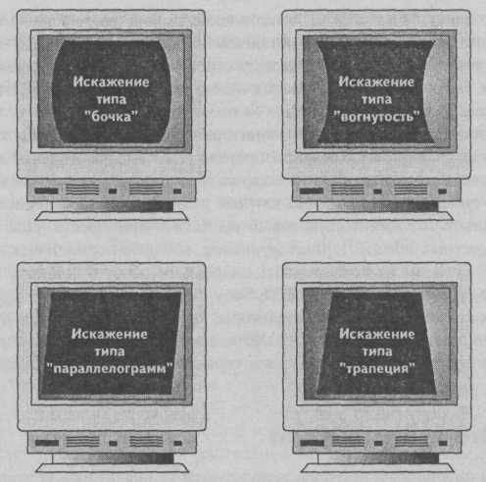

*Рис. 10.1. Практически все современные модели мониторов LG поддерживают настройку таких параметров геометрии изображения*

**10.1 Тестирование монитора**

Монитор — это настолько важный элемент системы, что знания только его основных технических параметров слишком мало. При покупке постарайтесь проверить его еще в магазине. Лучше всего выполнять тестирование с помощью специального программного обеспечения. Чтобы быстро протестировать монитор, выполните ряд действий.

* С помощью какой-нибудь графической программы нарисуйте окружность. Если в результате получится овал, а не правильная окружность, значит, монитор сослужит вам плохую службу при работе с графическими или конструкторскими приложениями.
* Наберите небольшой текст шрифтом 8-10 пунктов (1 пункт (point) равен 1/72 дюйма). Если буквы на экране расплывчатые или вокруг черных символов возникает цветной ореол, выбирайте другой монитор.
* Попробуйте увеличивать и уменьшать яркость и следите за изображением в углах. Если изображение изменяет цвет или растягивается/сжимается, то, скорее всего, при из менении яркости нарушается фокусировка.
* Загрузите Microsoft Windows и проверьте равномерность фокусировки по всему экрану. Сохраняется ли четкость мелких деталей изображения, например пиктограмм? Нестановятся ли волнообразными или искривленными прямые линии в области заголовка окна? Мониторы всегда имеют лучшую фокусировку в центре экрана, а значительные искажения в углах свидетельствуют о плохом качестве (причем не отдельного экземпляра, а данной модели мониторов). Искажение формы линии может быть результатом плохой работы видеоадаптера, так что не пренебрегайте возможностью испытать этот монитор с другим видеоадаптером.
* Попробуйте, загрузив ОС Windows, изменить разрешение жидкокристаллического монитора, используя диалоговое окно Свойства: Экран (Display: Properties). Жидкок ристаллические панели имеют только одно собственное разрешение, поэтому для обработки в полноэкранном режиме более низкого разрешения монитор использует масштабирование. Если вы занимаетесь Web-дизайном, увлекаетесь компьютерными играми или просто хотите установить определенное разрешение экрана — этот тест позволит определить, сохраняется ли качество изображения при использовании отличных от стандартного разрешений. Этот же тест может быть использован и для электронно-лучевых мониторов, которые, в отличие от жидкокристаллических панелей, предназначены для работы при самых различных разрешениях.
* С помощью любого графического приложения нарисуйте большой прямоугольник сплошного черного цвета и обратите внимание на качество изображения. Низкокачественные мониторы зачастую отображают неравномерный черный цвет, который очень мешает во время просмотра DVD-фильмов или при работе с темным фоном.
* Хороший монитор всегда настроен таким образом, чтобы лучи от красной, зеленой и синей электронных пушек точно попадали на свои пятна люминофора по всей активной области экрана. Если этого не происходит, значит, у вашего монитора плохое сведение лучей, т.е. по краям экрана линии, выводимые как одноцветные, имеют ореол из других цветов. Если же сведение обеспечено по всему экрану, заданные цвета будут чистыми (без примесей), четкими (без ореолов по краям) и именно такими, которые указаны в программе тестирования. Это произойдет, если электронные лучи нигде не задевают пятен другого цвета.

**10.2 Уход за монитором**

Чтобы только что купленный 17-дюймовый монитор выглядел через несколько лет как новенький, следуйте приведенным ниже советам.

* Со временем люминофор выгорает, а значит, снижается качество изображения. Поэтому всегда используйте программы — хранители экрана. Эти средства поставляются с операционной системой либо их можно найти в Internet.
* Не забывайте постоянно использовать энергосберегающие функции, а не щелкайте выключателем питания на корпусе монитора. Выключать монитор необходимо раз в день — после окончания работы.
* Обеспечьте нормальную вентиляцию монитора, не накладывайте на него папки, книги и т.д.
* Регулярно протирайте экран монитора салфеткой, смоченной очищающим раствором. Также не забывайте вытирать пыль с корпуса.
* Если ваш монитор оснащен средством размагничивания, то периодически пользуйтесь им.

**11. СПЕЦЧАСТЬ. УСТРОЙСТВА ДЛЯ ВРЕМЕННОГО РАЗДЕЛЕНИЯ ИМПУЛЬСНЫХ СИГНАЛОВ**

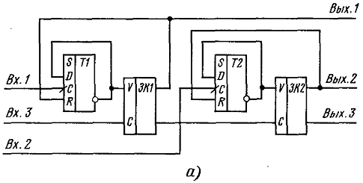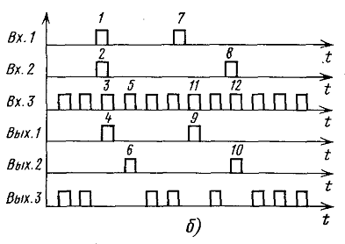

*Рис.1. Устройство для временного разделения импульсных сигналов (а) и временная диаграмма его работы (б)*

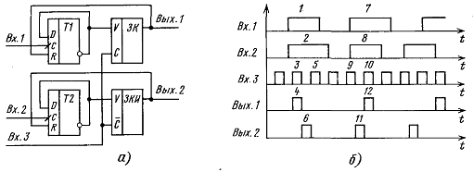

*Рис.2. Устройство для временного разделения фронтов или срезов двух импульсных сигналов (а) и временная диаграмма его работы (6)*

Применение ЗК-1 и построенных на их основе устройств для синхронизации импульсов позволяет разделять во времени импульсные сигналы. На рис.1 показано устройство для временного разделения двух импульсных сигналов (А. с. № 785984]. Оно состоит из двух схем для синхронизации импульсного сигнала; вход тактовых импульсов одной схемы (вход С ЗК2) подключен к выходу другой схемы (ко второму выходу 3KI).

Устройство для временного разделения двух импульсных последовательностей содержит Вх. 1 и Вх. 2 соответственно первого и второго импульсных сигналов, Вх. 3 тактовых импульсов, Вых. 1 и Вых. 2 соответственно первого и второго синхронизированных импульсных сигналов и Вых. 3, на который проходят неиспользованные тактовые импульсы. В исходном состоянии триггеры Т1 и Т2 находятся в состоянии 0, на входы V 3KI и ЗК2 подаются сигналы I, тактовые импульсы с Вх. 3 проходят на Вых. 3. На Вых. 1 и Вых. 2 имеются сигналы 0.

Рассмотрим работу устройства при одновременной подаче импульсов 1 и 2 (рис.1, *б)* на Вх. 1 и Вх. 2 соответственно. Эти импульсы одновременно переключают триггеры Т1 и Т2 в состояние 1, на входы V ключей ЗК1 и ЗК2 одновременно подаются сигналы 0. Если триггеры по счетному входу переключаются фронтами импульсов, то первый импульс тактовой частоты (импульс 3), следующий после действия фронтов импульсов 1 и

2, проходит с Вх. 3 на первый выход ЗК1, и, следовательно, на Вых. 1 устройства — импульс 4, причем этот импульс переключает триггер TI в состояние 0. Следующий импульс тактовой частоты, импульс 5, проходит с Вх. 3 на второй выход ЗК1, на вход С ключа ЗК2, на первый выход ключа ЗК2 и, следовательно, на Вых. 2 — импульс 6. Этот импульс сбрасывает триггер Т2 в состояние 0. Разделенные во времени импульсы, например импульсы 7 и 8, коммутируются на Вых. 1 и Вых. 2—импульсы 9 и 10 соответственно, а для синхронизации этих импульсов используются тактовые импульсы 11 и 12. На Вых. 3 формируется последовательность тактовых импульсов без импульсов 3, 5, II и 12, использованных при синхронизации. Тактовые импульсы с Вых. 3 можно использовать для синхронизации третьего импульсного сигнала. В этом случае будет иметь место временное разделение трех импульсных сигналов. Увеличение числа используемых в устройстве схем рис. 2.1 позволяет разделять во времени любое число импульсных сигналов.

На рис.2, а показано устройство для временного разделения фронтов или срезов двух импульсных сигналов. Устройство содержит две схемы для синхронизации импульсов, одна из этих схем построена на триггере Т1 и 3K-I, а вторая — на триггере Т2 и ключе ЗКИ-1. На Вх. 1 и Вх. 2 подаются разделяемые во времени импульсные сигналы, на Вх. 3 — тактовые импульсы (рис. 2, б), на Вых. I и Вых. 2 формируются импульсы с разделенными во времени фронтами импульсов. В исходном состоянии Т1 и Т2 находятся в состоянии 0, на входах управления V ЗК и ЗКИ имеются сигналы 1. Тактовые импульсы, поступающие на вход коммутации ключа ЗК, коммутируются на его второй выход, не используемый в данном устройстве и не показанный на чертеже. Паузы между тактовыми импульсами коммутируются через ключ ЗКИ на второй не используемый в данном устройстве выход, на котором при этом формируются импульсы. На первых выходах ЗК и ЗКИ и на Вых. 1 и Вых. 2 устройства имеются сигналы 0. Одновременное поступление импульсов 1 и 2 (рис.2, б) на Вх. 1 и Вх. 2 приводит к переключению триггеров Т1 и Т2 в состояние I. Импульсы 1 и 2 поступили во время действия паузы между тактовыми импульсами, поэтому первый тактовый импульс 3, следующий после переключения триггеров Т1 и Т2, коммутируется на первый выход ключа ЗК и, следовательно, на Вых. 1 устройства (импульс 4), в результате чего триггер Т1 переключается в состояние 0. Пауза между тактовыми импульсами 3 и 5 коммутируется на первый выход ключа ЗКИ — на этом выходе и на Вых. 2 устройства формируется импульс 6, переключающий триггер Т2 в состояние 0. Устройство переходит в исходное состояние. Одновременное поступление импульсов 7 и 8 на Вх. 1 и Вх. 2 во время действия тактового импульса 9 приводит снова к переключению Т1 и Т2 в состояние 1. Пауза между тактовыми импульсами 9 и 10 коммутируется на первый выход ключа ЗКИ — на этом выходе и на Вых. 2 устройства формируется импульс 11, переключающий Т2 в состояние 0. Импульс 10 коммутируется на первый выход ключа ЗК и на Вых. 1 устройства (импульс 12), в результате чего Т1 переключается в состояние 0, а устройство переходит в исходное состояние. Таким образом, на выходе устройства формируются импульсы 4, 6 и 11, 12 с разделенными во времени фронтами.

**ЗАКЛЮЧЕНИЕ**

Монитор, входящий в состав компьютерной системы, во многом определяет ее качество и эффективность. Кроме того, качество монитора напрямую влияет на здоровье пользователя — плохой дисплей способен за короткое время посадить зрение. Если монитор подозрительно дешев, собран на неизвестной трубке (матрице), представительства его производителя невозможно отыскать ни в Казахстане, ни в сети Интернет, то лучше обойти стороной такой «подарок».

В принципе любой элемент компьютерной системы допускает сравнительно дешевый и быстрый апгрейд до современного уровня. Монитор является неприятным исключением. Он апгрейду не подлежит и потому определяет «лицо» системы на несколько лет вперед. Первоначально выбрав дешевый монитор, вы будете с ним мучиться так же, как с чемоданом без ручки — страшно неудобно, а выбросить жалко. Однако и очень дорогой монитор будет бесполезен для комплектования дешевой системы: она не сможет нагрузить его по полной программе. То есть требование сбалансированности системы справедливо и для связки «компьютер — монитор».

Существует простое эмпирическое правило определения стоимости монитора, соответствующего собранной системе. В общем случае цена дисплея должна составлять около половины стоимости системного блока. В сфере дизайна «доля» монитора составляет от двух третей до полной стоимости системного блока. Например, домашний компьютер с системным блоком стоимостью $600 лучше комплектовать монитором стоимостью около $300. В этот диапазон попадают мониторы на ЭЛТ с диагональю 17 дюймов и комфортным разрешением 1280x1024 точек *(LG Flatron 795FT, NEC MiltiSync FE750+, Samsung SyncMaster 757NF).*

При необходимости сэкономить место и наличии свободных денег можно остановить свой выбор на плоских жидкокристаллических мониторах с диагональю 15 дюймов, стоимость которых постепенно снижается, а на момент написания книги составляла $400-430 для моделей среднего уровня.

В комплекте с системным блоком дизайнера стоимостью $1200—1500 должен быть монитор с диагональю 21-24 дюйма и комфортным разрешением 1600x1200 точек *(LaCie, Mitsubishi, Iiyama, ViewSonic),* который стоит $900-1000.

Сейчас выбор монитора начинается, прежде всего, с определения подходящего типа дисплея — на электронно-лучевой трубке (ЭЛТ) или на жидких кристаллах (ЖК)..По большому счету, у ЖК-мониторов сегодня единственное преимущество — малая глубина. По всем остальным параметрам они пока уступают традиционным мониторам на ЭЛТ. Вместе с тем в последнее время на рынке появились модели ЖК-устройств, обладающие уникальными свойствами, которые или невозможно, или невыгодно реализовать в ЭЛТ-мониторах. Во-первых, это ЖК-мониторы с встроенным телевизионным тюнером, позволяющие объединить в одном устройстве компьютер и телевизор и в несколько раз сократить место, занимаемое этими громоздкими аппаратами в доме. Во-вторых, профессиональные ЖК-дисплеи с разрешением до 3840 точек по горизонтали (204 точки на дюйм!), что недостижимо для технологий ЭЛТ. Наконец, это тренажерные (игровые) дисплеи, составленные из трех ЖК-панелей, размещенных под углом, что позволяет расширить поле зрения до нормальных для человека значений.

**ЛИТЕРАТУРА**

**Книги**

ГУК М. Аппаратные средства IBM PC. Энциклопедия. — СПб.: «Питер», 2000. — 816 с: илл.

ТАНЕНБАУМЭ. Компьютерные сети. —СПб.: «Питер», 2002. —848 с:

илл.

МУРАХОВСКИЙ В. И., ЕВСЕЕВ Г. А. Железо ПК - 2002. Практическое руководство. — Москва: «ДЕСС КОМ», 2002. — 672 с: илл.

СИМОНОВИЧ С. В., МУРАХОВСКИЙ В. И. Интернет у вас дома. Полное руководство начианющего пользователя. — Москва: АСТ-ПРЕСС, 2001. —432 с: илл.

**Периодические издания:**

Компьютерра. Компьютерный еженедельник: 2001—2002. Компьютерра. Спецвыпуски: 2002. *HARD'n'SOFT.* Ежемесячный журнал: 2001-2002. *CHIP.* Журнал информационных технологий: 2001-2002.

**Интернет-издания:**

*3DNews.ru*

*3UVelocity.com*

*AMDNow.ru*

*BoogleTech.com*

*ControlerReviews.com*

*DigitalWare.ru*

*HomeToys.com*

*iXBT.com*

*Motherboards.org*

*NVMax.ru*

*PCGuide.com*

*RIVAStation.ru*

*ReactorCritical.ru*

*Sandpile.org*